广州软件学院本科毕业论文

论文题目 摄影器材交易系统设计与实现
专 业 计算机科学与技术
班 级 22级计算机科学与技术2班
姓 名 詹仕杰
学 号 2240709305
指导教师 王建红

软件与人工智能学院
2026年 4 月

摘 要
摄影器材市场发展很快，传统的器材交易方式已经不能满足用户对全新、二手和租赁器材的多种需求。为了解决这个问题，我们设计并开发了一个摄影器材交易系统，希望给用户提供方便、安全的交易平台。这个系统用Java技术和MyBatis-Plus框架开发，主要功能包括店铺管理、商品管理、订单管理和用户认证。企业用户可以通过系统开店铺、发布摄影器材，个人用户可以浏览和购买商品，同时系统还提供器材租赁服务。这个系统的特点是把全新、二手、租赁三种交易方式整合在一起管理，解决了传统交易中信息不透明、交易不安全等问题。通过这个系统的设计，器材交易的效率和安全性得到了提升，给摄影爱好者和器材商家提供了更方便的交易途径，有实际的使用价值和一定的创新。

关键词：摄影器材交易系统；交易模式；店铺管理；用户认证；交易安全

ABSTRACT
The photography equipment market is developing rapidly, and traditional equipment trading methods can no longer meet users' diverse needs for new, second-hand, and rental equipment. To solve this problem, we designed and developed a photography equipment trading system, aiming to provide users with a convenient and secure trading platform. The system is developed using Java technology and MyBatis-Plus framework, with core functions including shop management, product management, order management, and user authentication. Enterprise users can open shops and publish photography equipment through the system, while individual users can browse and purchase products, and the system also provides equipment rental services. The system's feature is integrating the management of three trading modes: new, second-hand, and rental, solving problems such as information opacity and transaction insecurity in traditional transactions. Through the design of this system, the efficiency and security of equipment transactions have been improved, providing more convenient trading channels for photography enthusiasts and equipment merchants, with practical use value and certain innovation.

KEY WORDS: Photography Equipment Trading System; Trading Modes; Shop Management; User Authentication; Transaction Security

目 录
摘 要 I
ABSTRACT II
1 绪论 1
1.1 研究背景及意义 1
1.2 国内外研究现状 1
1.3 论文研究内容及组织方式 2
2 关键技术分析 3
2.1 后端技术栈 3
2.2 前端技术栈 4
2.3 数据库技术 5
3 系统分析 6
3.1 系统可行性分析 6
3.2 系统业务分析 7
3.3 系统功能需求分析 7
3.4 系统非功能需求分析 13
4 系统设计 14
4.1 系统总体架构设计 14
4.2 系统功能模块设计 15
4.3系统界面设计 19
4.4 数据库设计 19
5 系统实现 26
5.1 系统环境配置 26
5.2 系统功能模块实现 28
6 系统测试 39
6.1 测试目标 39
6.2 测试环境与方法 39
6.3 系统功能测试 40
6.4 系统非功能测试 45
6.5 测试总结 46
结论 47
总结 47
展望 48
参考文献 50
致谢 52

1 绪论

1.1 研究背景及意义
随着社交媒体越来越流行，很多人开始用相机记录生活。相机市场在被智能手机冲击后又重新活跃起来，成了人们出门时的时尚物品。在这样的情况下，传统的摄影器材交易方式已经满足不了用户的需求。现在，用户对摄影器材的需求变得多样，不仅需要全新的器材，还需要二手器材和租赁服务。但是，现有的交易平台存在信息不透明、交易安全难保障等问题。
本研究设计并开发了一个摄影器材交易系统，目的是给用户提供方便、安全的器材交易平台。这个系统支持企业用户开店铺、发布摄影器材，个人用户可以浏览和购买商品，同时还提供器材租赁服务。这个系统的开发有重要的意义：一是解决了传统交易中信息不透明的问题，给买卖双方提供了透明的交易环境；二是提高了交易的安全性，通过用户认证和权限管理来保证交易过程的安全；三是把全新、二手、租赁三种交易模式整合在一起，给用户提供一站式服务。

1.2 国内外研究现状
我国在电商平台开发方面的研究已经取得了显著进展。马雪山等探讨了Vue+Element UI+Spring Boot的前后端分离开发模式，通过设计实现校园固定资产管理系统，证明了这种开发模式的有效性和优势^{[2]}。杨晟等设计了基于Spring Boot的在线商城系统，实现了用户信息管理、商品信息管理、购物车管理等功能，提高了商品交易的便捷度^{[3]}。夏祎忞在前端工程越来越复杂的情况下，用Vue.js框架搭建统一的组件目录结构，制定了标准化的开发流程，提高了模块的复用率和渲染性能^{[4]}。
在安全方面，肖双林等提出了基于JWT和Spring Security的动态权限管理系统，解决了传统权限管理系统与核心业务耦合性高的问题^{[5]}。童敏等人设计并实现了基于JWT的分布式系统认证授权方案，利用JWT载荷携带角色权限信息，实现了对不同资源的角色鉴权^{[6]}。
国外研究方面，Rodriguez等人提出了全栈Web应用的安全开发方法，通过多层框架解决关键安全问题，包括多因素认证、细粒度授权控制等安全方面^{[7]}。Wang等人研究了数字经济中跨境电子商务的安全风险和监管，开发了支持数字经济平台运营和政策制定的多层次治理框架^{[8]}。Chen等人整合了线上线下交易系统，为二手手机设计了物质效率策略，提出了多目标优化框架^{[9]}。

1.3 论文研究内容及组织方式
本本文主要研究摄影器材交易系统的设计与实现，具体内容包括：系统需求分析、系统架构设计、核心功能实现、数据库设计等。系统采用前后端分离的开发模式，前端使用Vue.js框架进行组件化开发，后端采用Spring Boot框架提供稳定的服务支持，实现了店铺管理、商品管理、订单管理、用户认证等核心功能。
论文的组织方式如下：
- 摘要：简要介绍系统研究背景、开发内容、核心功能及实现效果。
- ABSTRACT：英文摘要，对应中文摘要内容。
- 绪论：介绍研究背景及意义、国内外研究现状、论文研究内容及组织方式。
- 关键技术分析：分析实现系统的相关关键技术。
- 系统分析：包括系统可行性分析、系统业务分析、系统功能需求分析、系统非功能需求分析。
- 系统设计：包括系统总体架构设计、系统功能模块设计、系统界面设计、数据库设计。
- 系统实现：介绍系统功能模块的具体实现过程。
- 系统测试：包括测试目标、测试环境与方法、系统功能测试、系统非功能测试、测试总结。
- 结论：总结系统的特点和不足，提出未来的改进方向。
- 参考文献：列出论文引用的相关文献。
- 致谢：对参与系统开发和论文写作的人员表示感谢。

2 关键技术分析

2.1 后端技术栈

2.1.1 Spring Boot框架
Spring Boot是一个用来快速开发Spring应用的框架。它让Spring应用的初始化和配置过程更简单，提供了自动配置、嵌入式服务器等功能。在本系统里，Spring Boot作为后端的核心框架，负责处理HTTP请求、业务逻辑和数据访问等工作。
系统使用Spring Boot的依赖注入功能，通过@Autowired注解来管理组件之间的依赖。比如在ShopServiceImpl类中，通过@Autowired注解注入了UserMapper、OrderMapper和ProductMapper等组件，实现了业务逻辑和数据访问的分离。
Spring Boot还支持集成Spring Security安全框架。系统用Spring Security来实现用户认证和权限控制，确保只有经过授权的用户才能访问相应的资源。比如在getCurrentUserId方法中，通过SecurityContextHolder获取当前登录用户的认证信息，实现了对用户身份的识别和验证。

2.1.2 Mybatis-Plus
MyBatis-Plus是MyBatis的增强工具，它提供了代码生成、分页、性能分析等功能。在本系统中，MyBatis-Plus作为ORM框架，负责处理数据库操作。
系统使用MyBatis-Plus的BaseMapper接口，通过继承这个接口实现了对数据库表的基本操作。比如，UserMapper、OrderMapper和ProductMapper都继承了BaseMapper接口，实现了对用户、订单和商品数据的增删改查操作。
MyBatis-Plus还提供了条件构造器，用来构建复杂的SQL查询条件。比如在getDashboardData方法中，使用QueryWrapper来构建查询条件，实现了对订单数据的统计查询。

2.1.3 Spring Security
Spring Security是一个功能强大的安全框架，提供了认证、授权、攻击防护等功能。在本系统中，Spring Security用于实现用户认证和权限控制。
系统使用Spring Security的认证机制，通过SecurityContextHolder获取当前登录用户的认证信息。比如在getCurrentUserId方法中，通过authentication.getName()获取当前用户的用户名，然后用用户名查询用户信息。
Spring Security还提供了密码加密功能。系统使用PasswordEncoder对用户密码进行加密存储，提高了系统的安全性。比如在changePassword方法中，使用passwordEncoder.matches验证旧密码，使用passwordEncoder.encode对新密码进行加密。

2.1.4 JWT认证
JWT（JSON Web Token）是一种基于JSON的开放标准，用于在各方之间安全地传输信息。在本系统中，JWT用于实现无状态的认证机制。
系统使用JWT生成令牌，用户登录后获取令牌，后续请求携带令牌进行认证。这样，服务器不需要存储会话信息，提高了系统的可扩展性。

2.2 前端技术栈

2.2.1 Vue.js框架
Vue.js是一个渐进式的JavaScript框架，用来构建用户界面。在本系统里，Vue.js作为前端的核心框架，负责构建用户界面和处理用户的交互操作。
Vue.js采用组件化的开发模式，把界面拆分成多个组件，提高了代码的复用性和可维护性。系统使用Vue.js的组件系统，构建了店铺管理、商品管理、订单管理等功能模块的界面。
Vue.js还提供了响应式数据绑定和虚拟DOM等功能，提高了界面的渲染性能。系统使用Vue.js的响应式数据绑定，实现了数据和界面的自动同步，减少了手动DOM操作。

2.2.2 组件化开发
组件化开发是前端开发的一种重要模式，将界面拆分为多个独立的组件，每个组件负责特定的功能。在本系统中，使用Vue.js的组件化开发模式，构建了一系列可复用的组件。
系统的前端组件包括店铺信息组件、商品列表组件、订单管理组件等。这些组件通过props和事件进行通信，实现了组件之间的数据传递和交互。
组件化开发提高了代码的复用性和可维护性，减少了代码冗余，同时也便于团队协作开发。

2.3 数据库技术

2.3.1 MySQL数据库
MySQL是一种关系型数据库管理系统，很多Web应用开发都会用它。在本系统中，MySQL作为底层数据库，存储用户、商品、订单等数据。
系统使用MySQL的关系模型，设计了用户表、商品表、订单表等数据表。表之间通过外键建立关联关系。比如，商品表通过seller_id外键关联用户表，订单表通过seller_id外键关联用户表。
MySQL还提供了事务支持，确保数据操作的原子性、一致性、隔离性和持久性。系统使用MySQL的事务功能，确保订单创建、支付等操作的数据一致性。

2.3.2 数据库设计
数据库设计是系统开发里很重要的一步，直接影响系统的性能和可扩展性。在本系统中，根据业务需求设计了合理的数据库结构。
系统的数据库表有：
- 用户表（user）：存储用户信息，包括个人用户、企业用户和管理员。
- 商品表（product）：存储摄影器材信息，包括全新器材、二手器材和租赁器材。
- 订单表（orders）：存储订单信息，包括订单状态、订单金额等。
数据库表的设计考虑了数据的完整性和一致性，通过主键、外键、索引等方式确保数据正确和查询快。
比如，商品表设计了product_id作为主键，category_id作为外键关联商品分类表，seller_id作为外键关联用户表。同时，给常用查询的字段创建了索引，提高了查询性能。

3 系统分析

3.1 系统可行性分析

3.1.1 技术可行性
本系统用Spring Boot和Vue.js作为核心开发技术。Spring Boot是现在流行的Java后端框架，它由Spring团队维护，社区里有很多资源。它让Spring应用的初始化和配置过程更简单，提供了自动配置、嵌入式服务器等功能，学习起来比较容易。系统用Spring Boot实现了后端的业务逻辑处理、数据访问和安全认证等功能。
Vue.js是现在流行的前端框架，它由尤雨溪团队维护，社区里很多人在使用。它采用组件化开发模式，提供了响应式数据绑定和虚拟DOM等功能，学起来不太难。系统用Vue.js搭建了前端界面，实现了店铺管理、商品管理、订单管理等功能模块的交互。
另外，系统用MySQL做数据库，MyBatis-Plus做ORM框架，Spring Security做安全框架。这些技术都是现在常用的技术，社区支持好，学习资源多，技术成熟稳定，能满足系统的开发需求。

3.1.2 经济可行性
本系统的开发成本主要包括开发工具、服务器和人力资源成本。开发工具方面，系统使用的IntelliJ IDEA、VS Code等开发工具都有免费版本，MySQL数据库也提供了免费的社区版。服务器方面，系统可以部署在本地服务器或云服务器上，云服务器的费用相对较低，适合小型项目。人力资源方面，系统的开发可以由一个小型团队完成，开发周期相对较短，人力成本可控。
系统的运维成本主要包括服务器维护、数据库维护和系统更新等。服务器维护可以通过定期检查和更新来完成，数据库维护可以通过定期备份和优化来完成，系统更新可以根据用户需求和技术发展进行。这些运维工作的成本相对较低，在可接受的范围内。

3.1.3 操作可行性或业务可行性
本系统有完整的店铺管理、商品管理、订单管理、用户认证等功能，能解决摄影器材交易中的实际问题。系统的操作界面简洁，用户可以用浏览器访问系统，不用安装额外的软件。系统支持企业用户开店铺、发布摄影器材，个人用户浏览和购买商品，同时提供器材租赁服务。
系统的业务流程设计合理，符合用户的使用习惯。比如，企业用户可以通过店铺管理功能上传店铺logo、提交认证信息、管理店铺信息；个人用户可以通过商品列表浏览商品、下单购买、查看订单状态。系统的操作流程简单，用户容易上手。

3.2 系统业务分析
系统的业务需求主要包括店铺管理、商品管理、订单管理、用户认证等功能。店铺管理功能包括店铺信息更新、logo上传、认证信息提交等；商品管理功能包括商品发布、商品编辑、商品上下架等；订单管理功能包括订单查看、订单处理、订单统计等；用户认证功能包括用户注册、登录、权限管理等。
系统的非功能需求主要包括性能需求、安全性需求、可用性需求等。性能需求要求系统响应速度快，能够处理并发请求；安全性需求要求系统能够保护用户数据安全，防止未授权访问；可用性需求要求系统稳定运行，减少downtime。

3.3 系统功能需求分析

3.3.1 系统参与者与系统功能需求描述
系统的参与者主要包括：
- 企业用户：开设店铺、发布商品、管理订单、查看店铺数据
- 个人用户：浏览商品、购买商品、租赁商品、查看订单
- 管理员：管理用户、审核店铺、管理品牌、管理类别、公告发布
- 超级管理员：管理管理员、管理权限、
系统的功能需求主要包括：
- 用户认证模块：用户注册、用户登录、密码重置、权限管理
- 店铺管理模块：店铺信息更新、logo上传、认证信息提交、店铺状态查看
- 商品管理：商品发布、商品编辑、商品上下架、商品分类管理、品牌管理
- 订单管理：订单查看、订单处理、订单统计、订单状态更新
- 租赁模块：器材租赁、器材归还、押金管理、租赁状态跟踪
- 二手交易模块：二手器材发布、交易审核、交易完成、商品质量保障
- 库存管理模块：库存管理、库存预警、库存历史记录、Redis缓存
- 通知管理：系统通知、订单通知、审核结果通知、实时消息推送
- 购物车模块：商品添加、数量修改、商品删除、购物车结算、持久化
- 收藏模块：商品收藏、收藏列表查看、取消收藏
- 评价模块：商品评价、服务评价、评价管理
- 地址管理模块：地址添加、地址编辑、地址删除、默认地址设置
- 数据统计模块：店铺数据统计、订单数据统计、商品数据统计、用户数据统计

3.3.2 系统用例图
普通用户用例图如图3-1所示
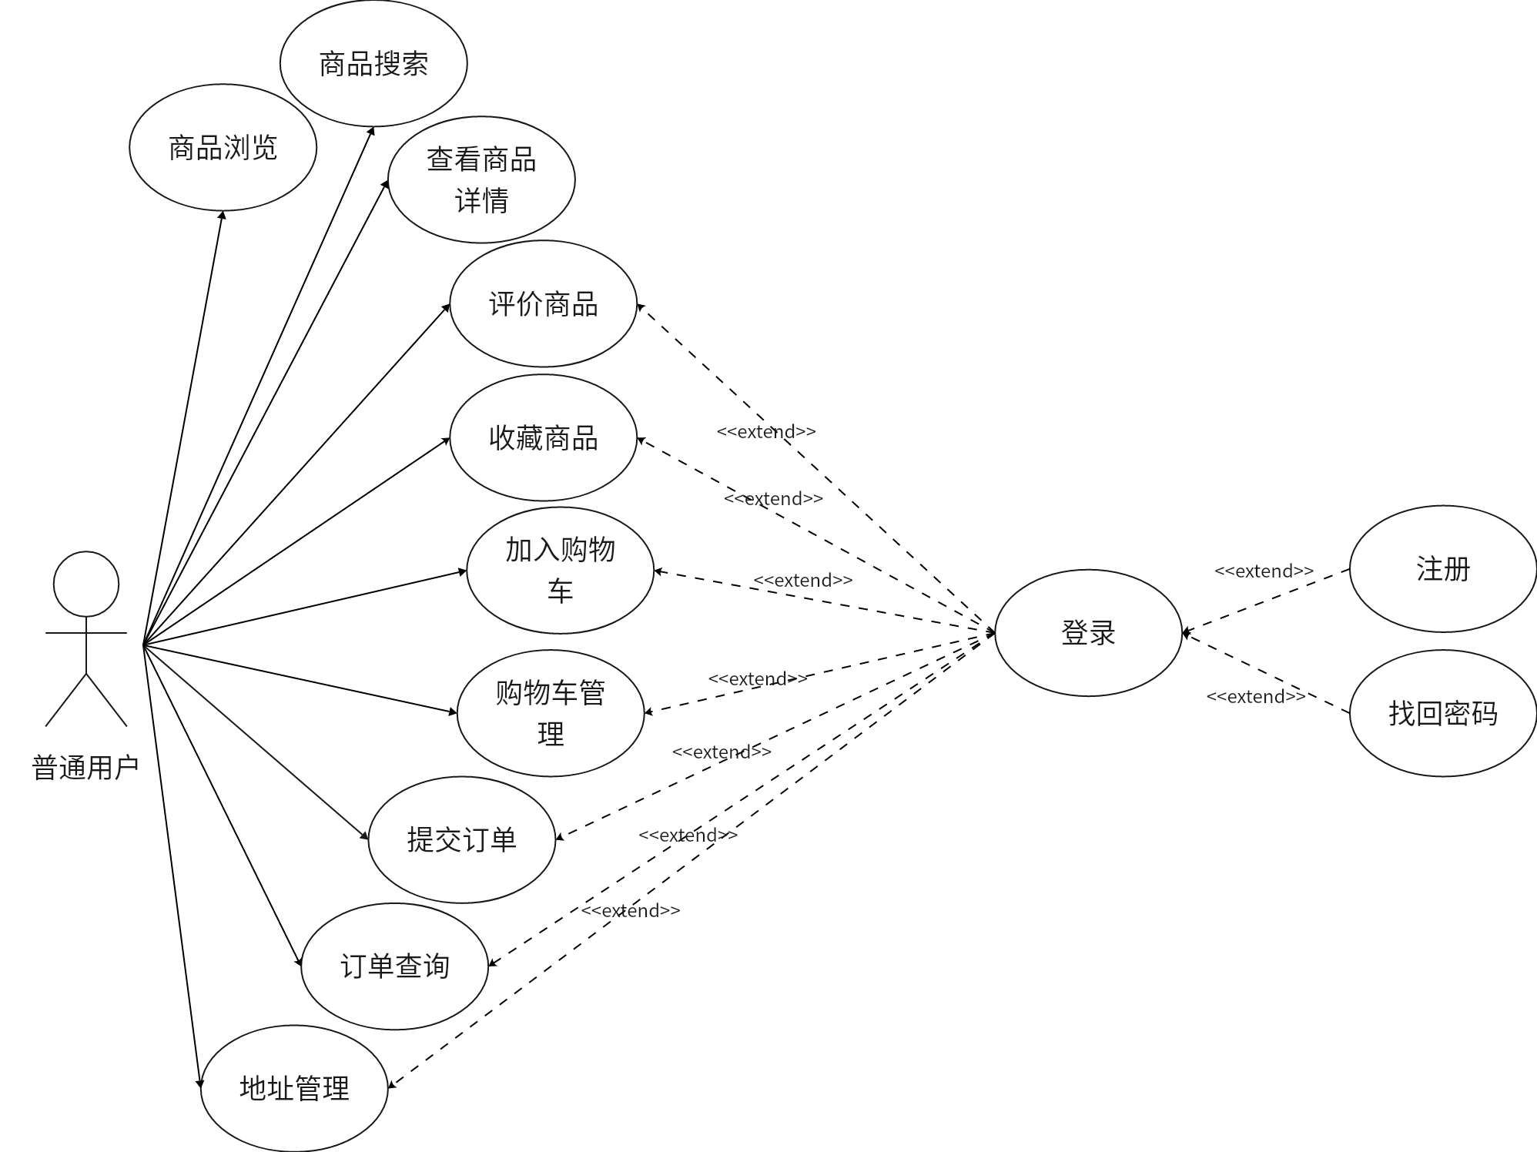
图3-1 普通用户用例图

企业用户用例图如图3- 2所示
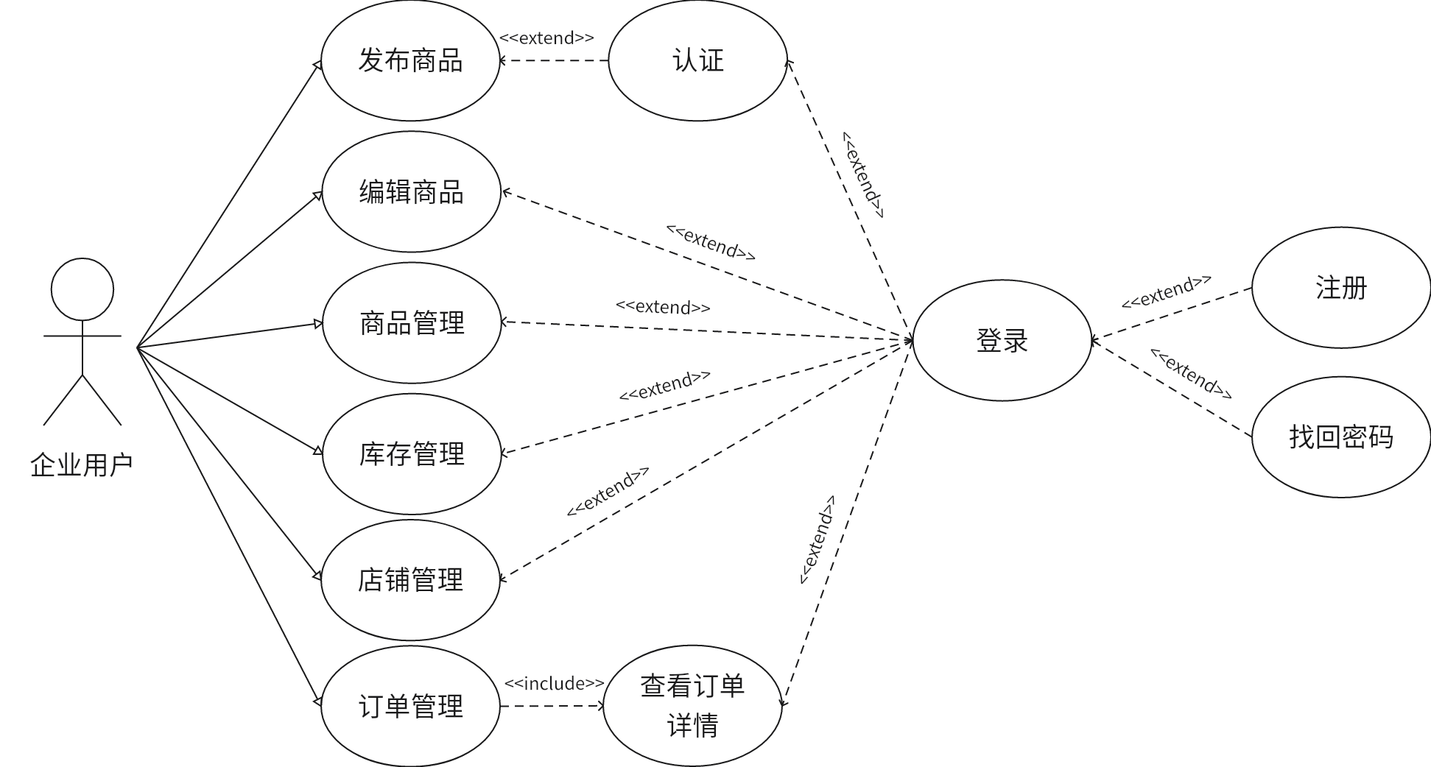
图3- 2 企业用户用例图
管理员用户用例图如图3- 3所示
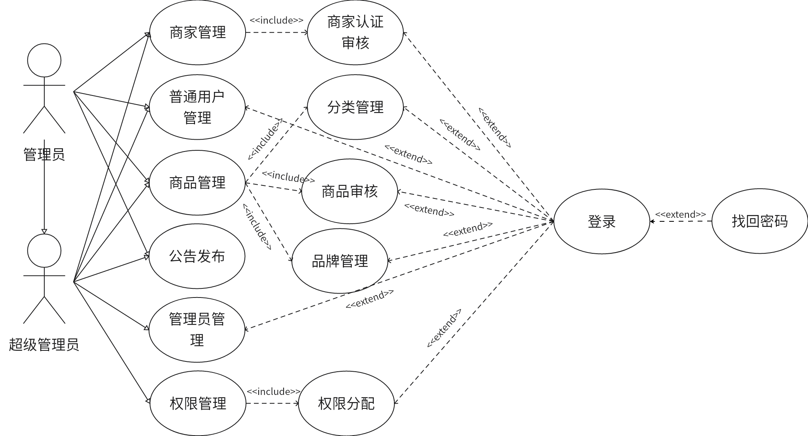
图3- 3 管理员用户用例图

3.3.3 系统用例规约
表3- 1 店铺管理用例规约1
用例名称 | 更新店铺信息
参与者 | 企业用户
前置条件 | 企业用户已登录系统
后置条件 | 店铺信息更新成功
主流程 | - 企业用户进入店铺管理页面  - 系统显示当前店铺信息  - 企业用户修改店铺信息  - 企业用户提交修改  - 系统验证信息  - 系统更新店铺信息  - 系统显示更新成功提示
异常流程 | - 信息验证失败：系统显示错误信息  - 更新失败：系统显示错误信息
表3- 2 店铺管理用例规约2
用例名称 | 上传店铺logo
参与者 | 企业用户
前置条件 | 企业用户已登录系统
后置条件 | 店铺logo上传成功
主流程 | - 企业用户进入店铺管理页面  - 企业用户点击上传logo按钮  - 系统打开文件选择对话框  - 企业用户选择图片文件  - 系统上传文件  - 系统更新用户头像路径  - 系统显示上传成功提示
异常流程 | - 文件格式错误：系统显示错误信息  - 上传失败：系统显示错误信息
表3- 3 店铺管理用例规约3
用例名称 | 提交认证信息
参与者 | 企业用户
前置条件 | 企业用户已登录系统
后置条件 | 认证信息提交成功，状态变为审核中
主流程 | - 企业用户进入认证管理页面  - 系统显示当前认证信息  - 企业用户上传营业执照、法人身份证等材料  - 企业用户提交认证信息  - 系统验证信息  - 系统更新认证状态为审核中  - 系统显示提交成功提示
异常流程 | - 信息验证失败：系统显示错误信息  - 提交失败：系统显示错误信息
表3- 4商品管理用例规约1
用例名称 | 发布商品
参与者 | 企业用户
前置条件 | 企业用户已登录系统，店铺已通过认证
后置条件 | 商品发布成功，状态为待审核
主流程 | - 企业用户进入商品管理页面  - 企业用户点击发布商品按钮  - 系统显示发布商品表单  - 企业用户填写商品信息  - 企业用户上传商品图片  - 企业用户提交用户信息  - 系统验证信息并保存  - 系统显示发布成功提示
异常流程 | - 信息验证失败：系统显示错误信息  - 发布失败：系统显示错误信息
表3- 5 商品管理用例规约2
用例名称 | 商品上下架
参与者 | 企业用户
前置条件 | 企业用户已登录系统，商品已通过审核
后置条件 | 商品状态更新成功
主流程 | - 企业用户进入商品管理页面  - 企业用户选择要上下架的商品  - 企业用户点击上下架按钮  - 系统更新商品状态  - 系统显示操作成功提示
异常流程 | 操作失败：系统显示错误信息

表3- 6 订单管理用例规约1
用例名称 | 查看订单
参与者 | 个人用户、企业用户
前置条件 | 用户已登录系统
后置条件 | 系统显示订单列表
主流程 | - 用户进入订单管理页面  - 系统查询用户的订单  - 系统显示订单列表  - 用户查看订单详情
异常流程 | 查询失败：系统显示错误信息

表3- 7 订单管理用例规约2
用例名称 | 处理订单
参与者 | 企业用户
前置条件 | 企业用户已登录系统，有待处理的订单
后置条件 | 订单状态更新成功

续表3-7
用例名称 | 处理订单
主流程 | - 企业用户进入订单管理页面  - 企业用户选择待处理的订单  - 企业用户点击处理按钮  - 系统更新订单状态  - 系统显示操作成功提示
异常流程 | 操作失败：系统显示错误信息

3.4 系统非功能需求分析

3.4.1 性能需求
系统的性能需求主要包括响应时间、并发处理能力和数据处理能力。响应时间要求系统在处理用户请求时，响应时间不超过2秒；并发处理能力要求系统能够同时处理100个并发请求；数据处理能力要求系统能够处理10万条以上的商品和订单数据。

3.4.2 安全性需求
系统的安全性需求主要包括用户认证、权限控制、数据加密和防攻击。用户认证要求系统使用安全的认证机制，如JWT；权限控制要求系统根据用户角色分配不同的权限；数据加密要求系统对敏感数据进行加密存储；防攻击要求系统能够防止SQL注入、XSS等常见的攻击。

3.4.3 可用性需求
系统的可用性需求主要包括系统稳定性、故障恢复和用户体验。系统稳定性要求系统能够长时间稳定运行，减少downtime；故障恢复要求系统在发生故障时能够快速恢复；用户体验要求系统界面美观、操作简单、响应迅速。

3.4.4 兼容性需求
系统的兼容性需求主要包括浏览器兼容性和设备兼容性。浏览器兼容性要求系统能够在主流浏览器（如Chrome、Firefox、Safari、Edge等）中正常运行。

4 系统设计

4.1 系统总体架构设计
本系统采用前后端分离的架构模式，通过RESTful API实现前后端通信。系统整体分为前端、后端和数据库三个主要层次，各层次之间职责明确，便于系统的维护和扩展。系统的总体架构如图4- 1所示
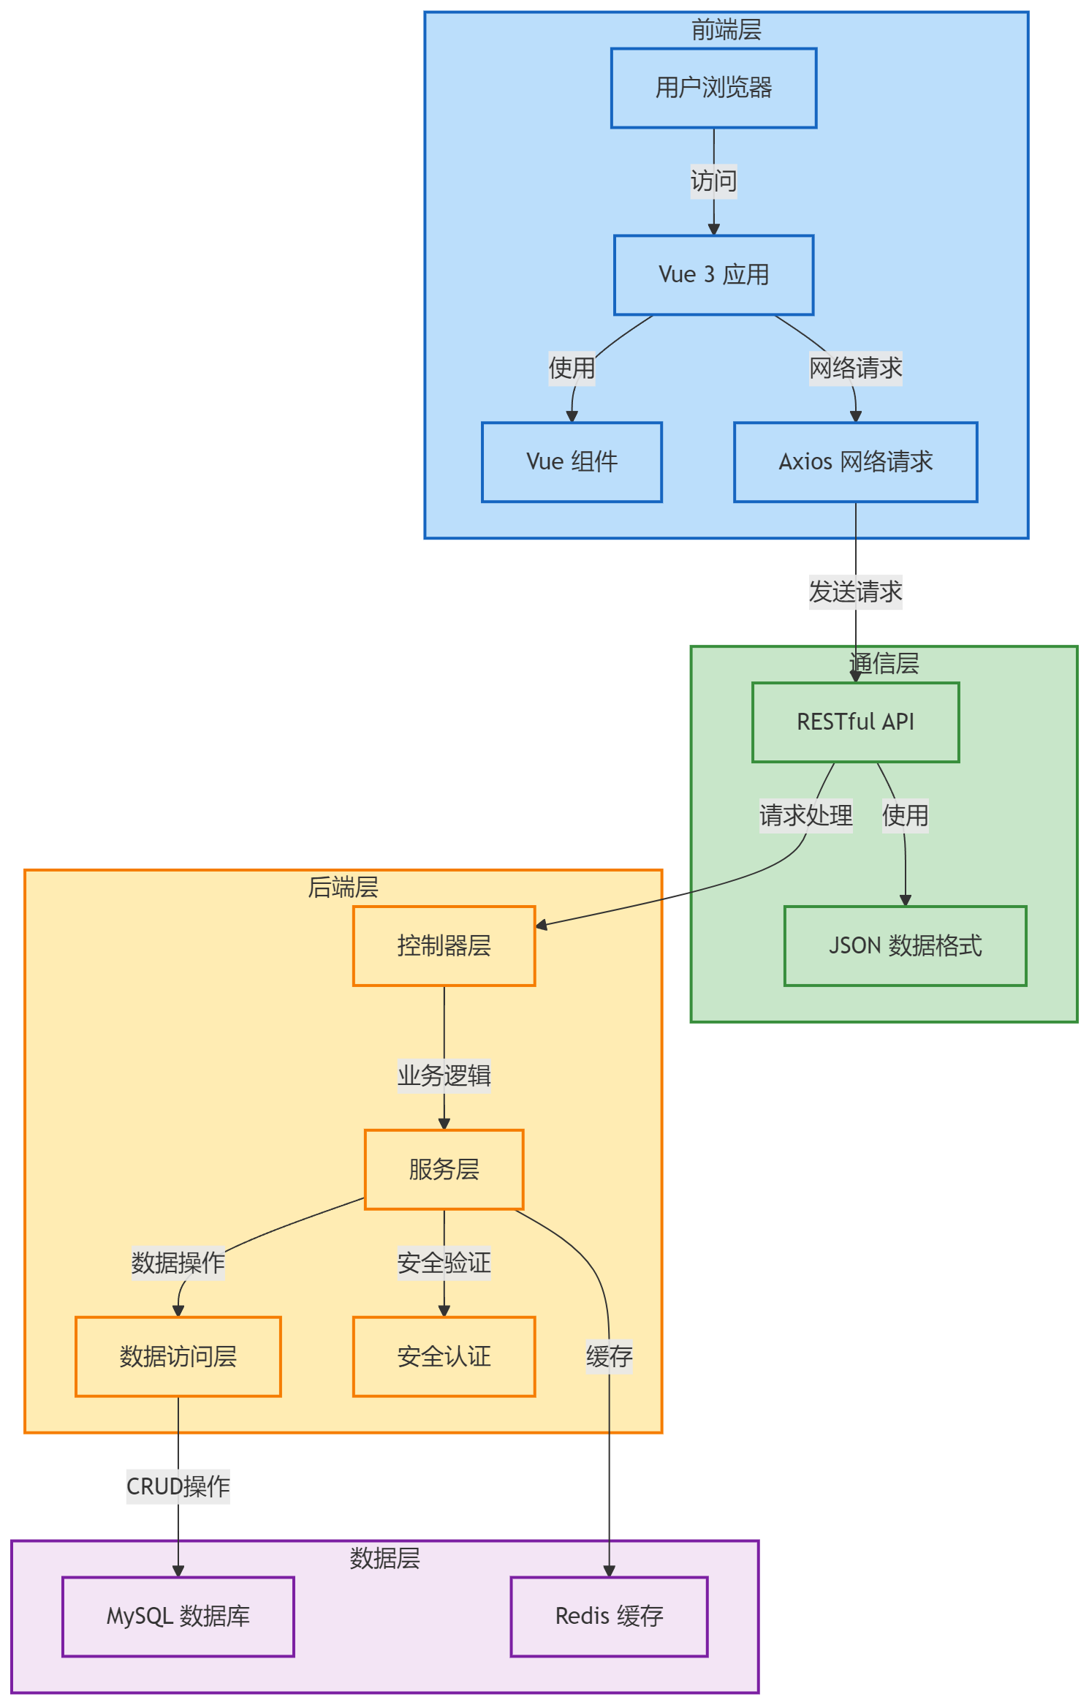
图4- 1 架构设计图

架构模式与通信方式
系统采用MVC架构模式。前端负责视图（View）。后端控制器（Controller）处理请求。服务层（Service）实现业务逻辑。数据访问层（Mapper）与数据库交互。系统使用RESTful API进行前后端通信。通过JSON格式传输数据。这样能确保数据交换的标准化和一致性。

系统功能模块设计
商品发布流程活动图如图4- 2所示
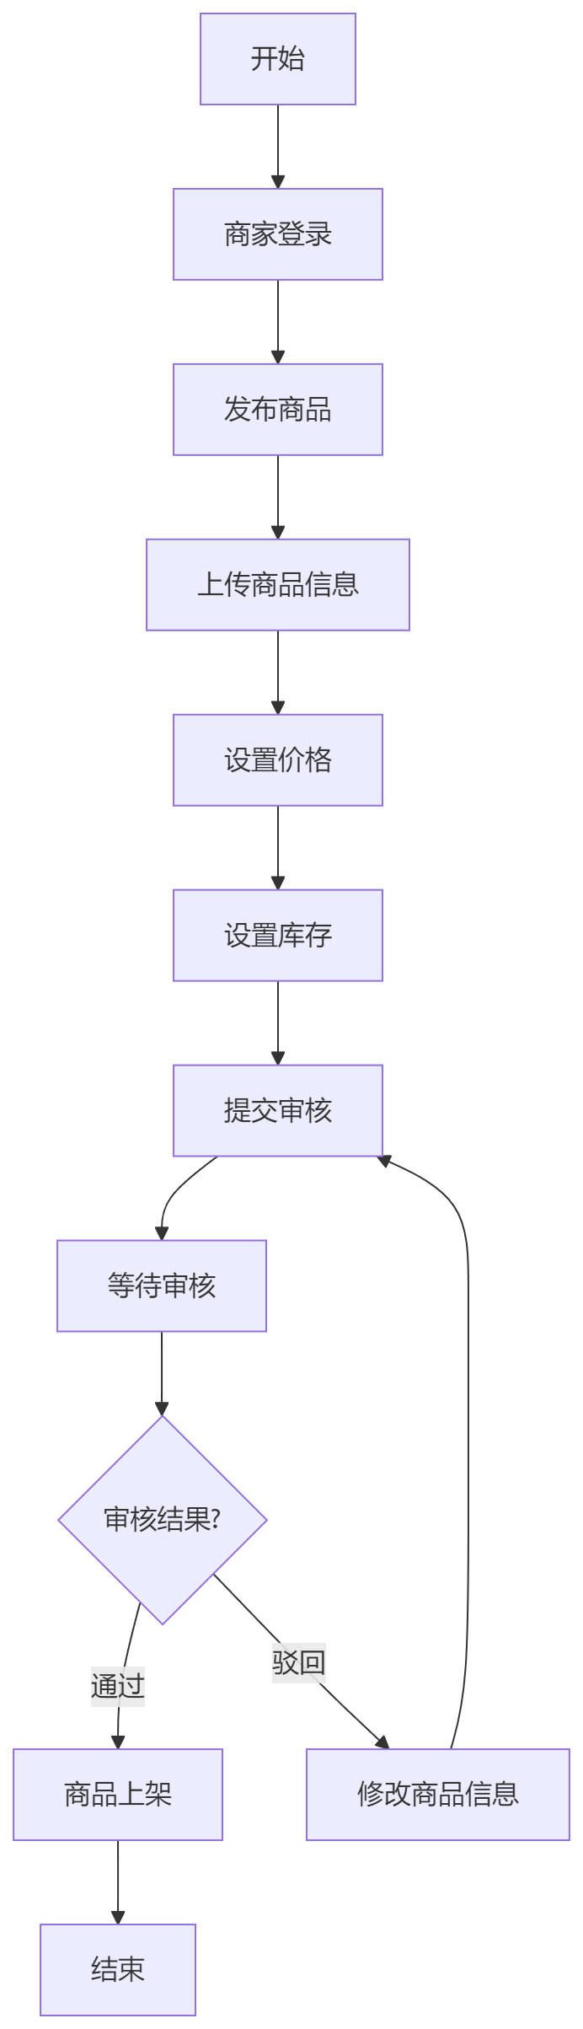
图4- 2 商品发布流程活动图
商品购买流程活动图如图4- 3所示
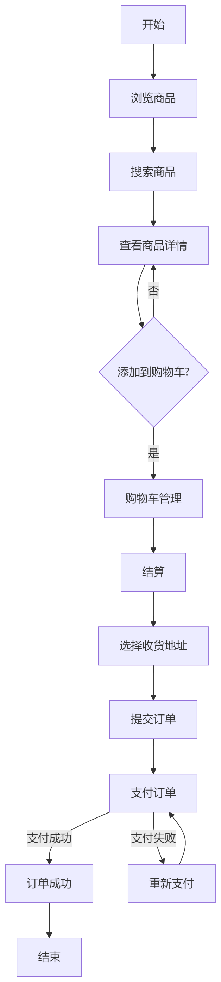
图4- 3 商品购买流程活动图
商品审核流程活动图如图4- 4所示
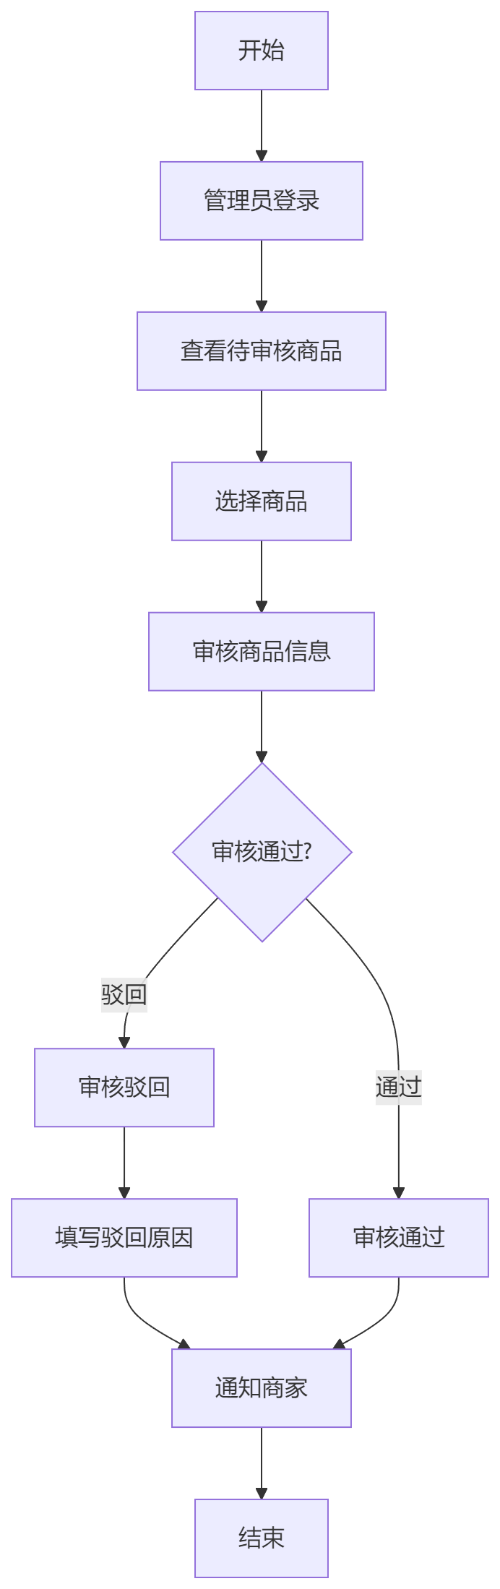
图4- 4 商品审核流程活动图
支付流程时序图如图4- 5所示
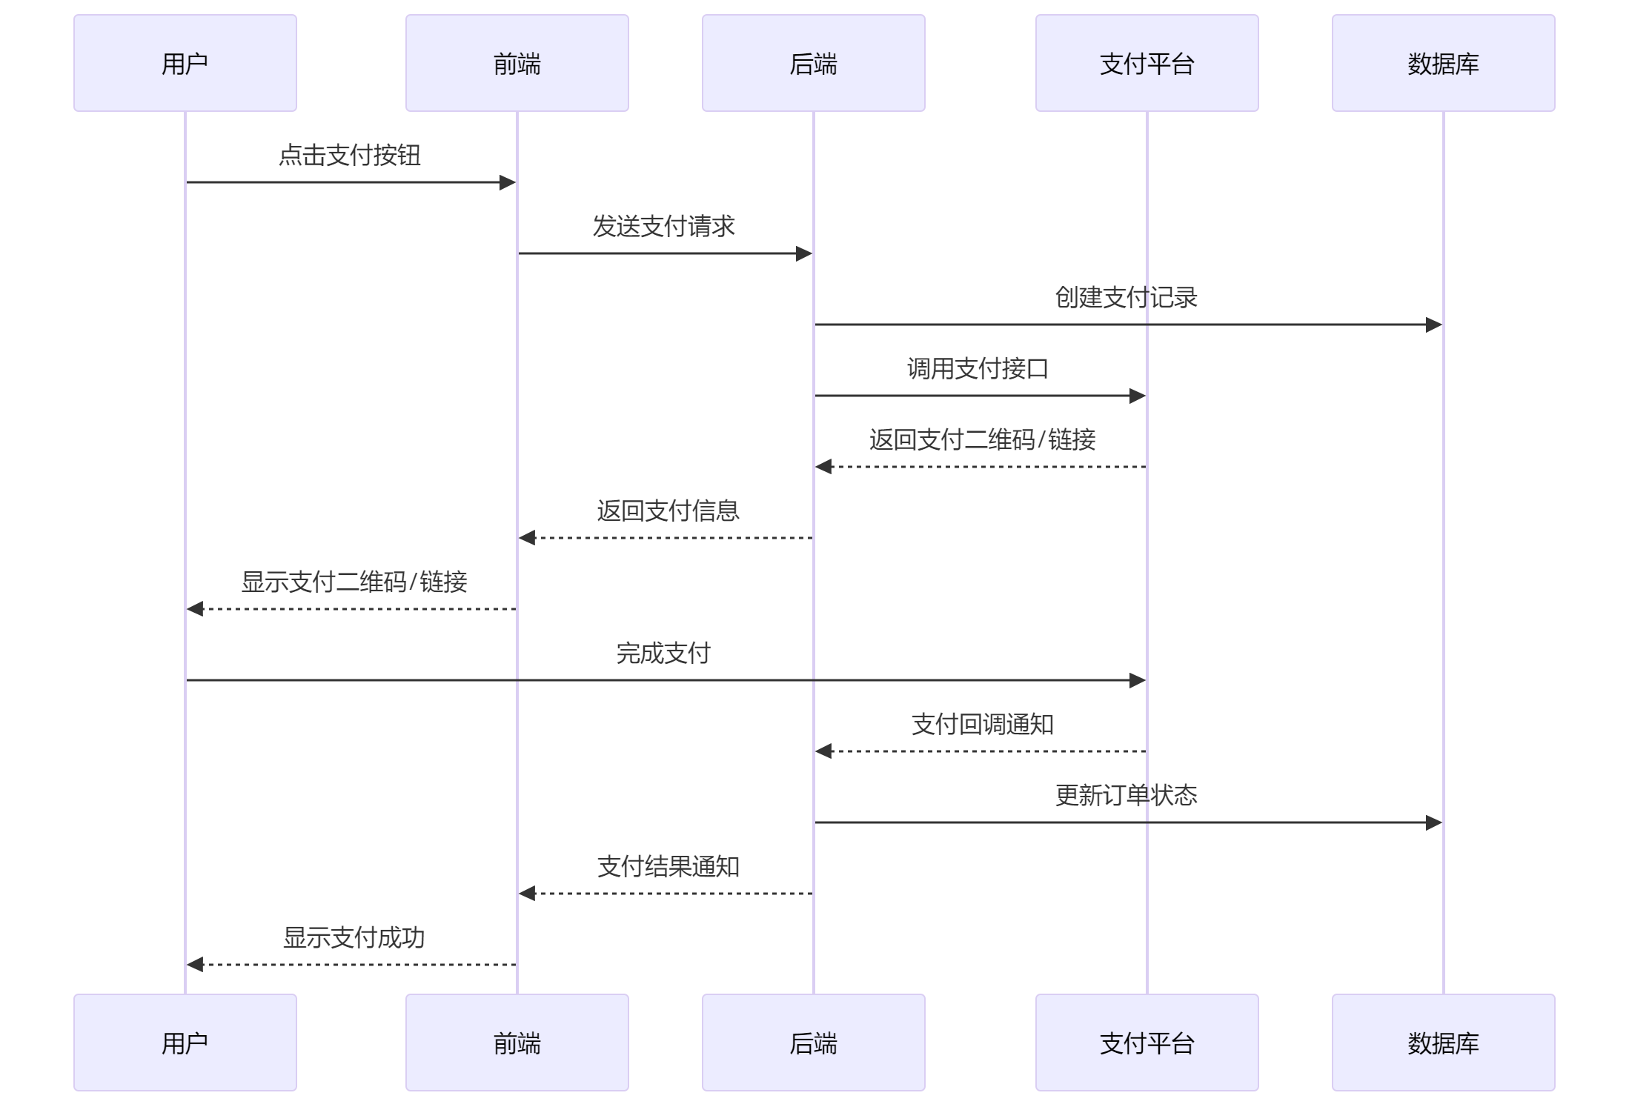
图4- 5 支付流程时序图
功能模块说明：
  - 用户管理模块：负责用户注册、登录、个人信息管理和地址管理等功能，是系统的基础模块。
  - 商品管理模块：包含商品浏览、搜索、详情查看、发布、编辑和审核等功能，是系统的核心模块。
  - 购物车模块：实现商品添加到购物车和购物车管理功能，连接商品和订单模块。
  - 订单模块：处理订单提交、支付、管理和详情查看等功能，是交易流程的关键环节。
  - 商家管理模块：包含商家认证、店铺管理和库存管理等功能，支持商家运营。
  - 管理员模块：负责用户管理、商家管理、分类管理、品牌管理和公告发布等功能，维护系统正常运行。
  - 超级管理员模块：管理管理员账户和权限，是系统的最高管理权限。

4.3系统界面设计
系统界面设计用了现代化的UI框架，基于Vue.js和Element Plus来构建。通过组件化开发模式，做出了可以多次使用的界面组件，确保整体设计好看，操作简单。比如：
登录/注册界面是用户进系统的第一个入口，设计简洁，有清楚的表单验证和用户引导。
店铺管理界面给企业用户提供了集中管理店铺信息的功能，包括基本信息设置、店铺装修和运营配置等主要操作。
商品管理界面支持企业用户发布、编辑、上下架商品和管理库存，用直观的列表和表单来显示商品信息。
订单管理界面给企业用户提供了订单全流程的管理，包括处理订单、更新状态和发货操作。
数据统计界面用图表展示店铺运营数据，帮助企业用户快速了解销售趋势和库存情况。

4.4 数据库设计

4.4.1 数据库概要设计
数据库E-R图如下图4- 6所示
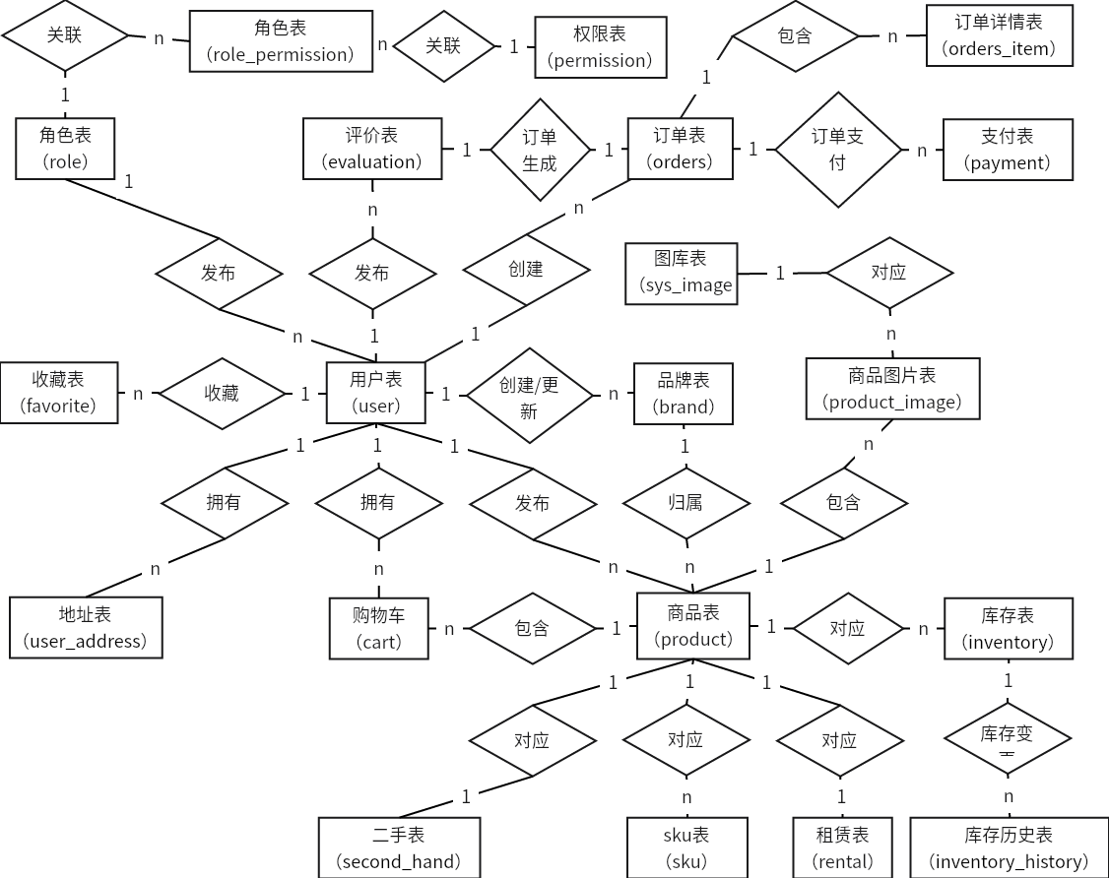
图4- 6 数据库E-R图
订单模块数据库E-R图如下图4- 7所示
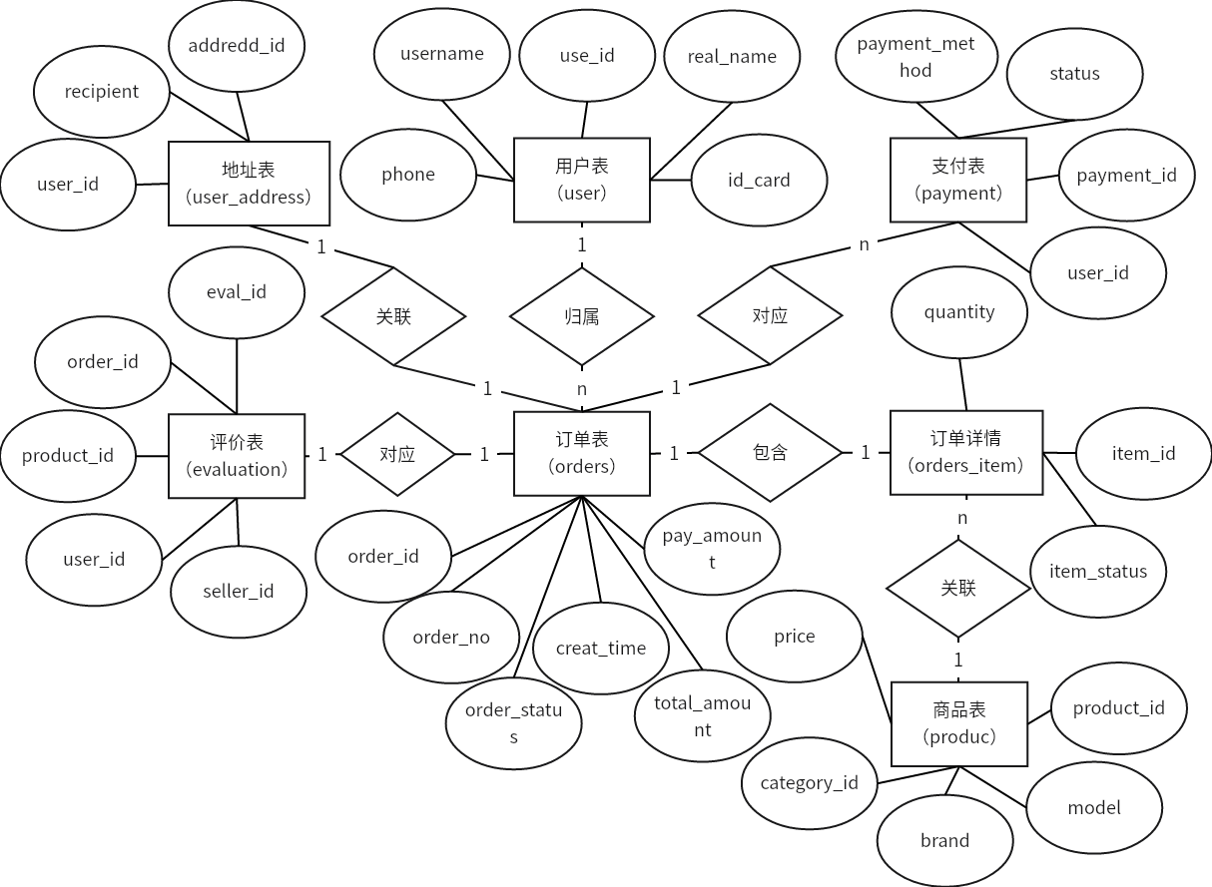
图4- 7 订单模块数据库E-R图
商品模块数据库E-R图如下图4- 8所示
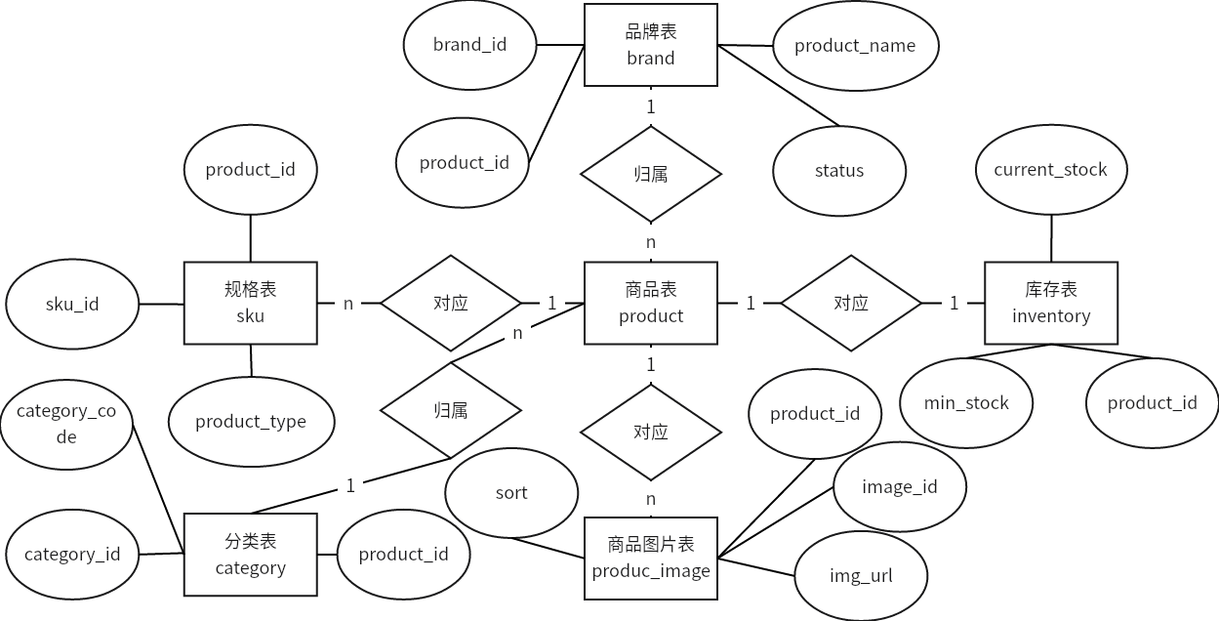
图4- 8 订单模块数据库E-R图

4.4.2 数据库表设计
用户表（user）结构设计如表4- 1所示
表4- 1 用户表（user）
字段名 | 数据类型 | 主键 | 外键 | 索引 | 字段含义
user_id | bigint | 是 | 否 | 主键索引 | 用户唯一标识
username | varchar(50) | 否 | 否 | 唯一索引 | 用户名
password | varchar(100) | 否 | 否 | 否 | 密码（加密存储）
nickname | varchar(50) | 否 | 否 | 否 | 用户昵称
phone | varchar(20) | 否 | 否 | 唯一索引 | 手机号码
email | varchar(100) | 否 | 否 | 唯一索引 | 邮箱
user_type | tinyint | 否 | 否 | 否 | 用户类型：1-普通用户，2-商家，3-管理员，4-超级管理员
status | tinyint | 否 | 否 | 否 | 用户状态：0-禁用，1-启用
create_time | datetime | 否 | 否 | 否 | 创建时间
update_time | datetime | 否 | 否 | 否 | 更新时间
商品表（product）结构设计如表4- 2所示
表4- 2 商品表（product）
字段名 | 数据类型 | 主键 | 外键 | 索引 | 字段含义
product_id | bigint | 是 | 否 | 主键索引 | 商品唯一标识
category_id | int | 否 | 是 | 普通索引 | 商品分类ID
brand | int | 否 | 是 | 普通索引 | 器材品牌
model | varchar(100) | 否 | 否 | 否 | 器材型号
product_type | tinyint | 否 | 否 | 普通索引 | 商品类型：1-全新器材，2-二手器材，3-租赁专用器材
condition | tinyint | 否 | 否 | 否 | 成色（仅二手/租赁用）
original_price | decimal(12,2) | 否 | 否 | 否 | 原价
price | decimal(12,2) | 否 | 否 | 否 | 售价或租赁单价
min_rental_days | int | 否 | 否 | 否 | 最短租赁期限（天）
stock | int | 否 | 否 | 普通索引 | 库存数量
seller_id | bigint | 否 | 是 | 普通索引 | 商家ID
audit_status | tinyint | 否 | 否 | 普通索引 | 审核状态
reject_reason | varchar(255) | 否 | 否 | 否 | 审核驳回原因
is_on_shelf | tinyint | 否 | 否 | 普通索引 | 是否上架
create_time | datetime | 否 | 否 | 否 | 商品创建时间
update_time | datetime | 否 | 否 | 否 | 商品信息更新时间
min_stock | int | 否 | 否 | 否 | 安全库存数量
color | varchar(50) | 否 | 否 | 否 | 商品颜色（仅全新商品使用）
订单表（orders）结构设计如表4- 3所示
表4- 3 订单表（orders）
字段名 | 数据类型 | 主键 | 外键 | 索引 | 字段含义
order_id | bigint | 是 | 否 | 主键索引 | 订单唯一标识
order_no | varchar(50) | 否 | 否 | 唯一索引 | 订单编号

续表4-3
字段名 | 数据类型 | 主键 | 外键 | 索引 | 字段含义
user_id | bigint | 否 | 是 | 普通索引 | 用户ID
seller_id | bigint | 否 | 是 | 普通索引 | 商家ID
total_amount | decimal(12,2) | 否 | 否 | 否 | 订单总金额
shipping_fee | decimal(12,2) | 否 | 否 | 否 | 运费
pay_amount | decimal(12,2) | 否 | 否 | 否 | 实付金额
order_status | tinyint | 否 | 否 | 否 | 订单状态：0-待支付，1-已支付，2-已发货，3-已完成，4-已取消
payment_method | varchar(20) | 否 | 否 | 否 | 支付方式
address_id | bigint | 否 | 是 | 普通索引 | 收货地址ID
recipient | varchar(50) | 否 | 否 | 否 | 收件人
phone | varchar(20) | 否 | 否 | 否 | 联系电话
province | varchar(50) | 否 | 否 | 否 | 省份
city | varchar(50) | 否 | 否 | 否 | 城市
district | varchar(50) | 否 | 否 | 否 | 区/县
detail | varchar(255) | 否 | 否 | 否 | 详细地址
create_time | datetime | 否 | 否 | 否 | 创建时间
update_time | datetime | 否 | 否 | 否 | 更新时间
pay_time | datetime | 否 | 否 | 否 | 支付时间
transaction_id | varchar(100) | 否 | 否 | 否 | 支付流水号
订单详情表（order_item）结构设计如表4- 4所示
表4- 4 商品详情表（order_item）
字段名 | 数据类型 | 主键 | 外键 | 索引 | 字段含义
item_id | bigint | 是 | 否 | 主键索引 | 订单项唯一标识
order_id | bigint | 否 | 是 | 普通索引 | 订单ID
product_id | bigint | 否 | 是 | 普通索引 | 商品ID
quantity | int | 否 | 否 | 否 | 商品数量或租赁数量
unit_price | decimal(12,2) | 否 | 否 | 否 | 商品单价
续表4-4
字段名 | 数据类型 | 主键 | 外键 | 索引 | 字段含义
deposit | decimal(12,2) | 否 | 否 | 否 | 租赁押金（仅租赁场景用）
freight | decimal(10,2) | 否 | 否 | 否 | 运费
item_status | tinyint | 否 | 否 | 普通索引 | 订单项状态
create_time | datetime | 否 | 否 | 否 | 订单项创建时间
update_time | datetime | 否 | 否 | 否 | 订单项状态更新时间
库存表（inventory）结构设计如表4- 5所示
表4- 5 库存表（inventory）
字段名 | 数据类型 | 主键 | 外键 | 索引 | 字段含义
id | bigint | 是 | 否 | 主键索引 | 库存ID
product_id | bigint | 否 | 是 | 普通索引 | 商品ID
product_name | varchar(255) | 否 | 否 | 普通索引 | 商品名称
product_type | varchar(50) | 否 | 否 | 普通索引 | 商品类型
sku_id | bigint | 否 | 是 | 普通索引 | SKU ID
sku_attribute | varchar(100) | 否 | 否 | 否 | SKU属性
sku_value | varchar(100) | 否 | 否 | 否 | SKU值
current_stock | int | 否 | 否 | 普通索引 | 当前库存
min_stock | int | 否 | 否 | 普通索引 | 安全库存
sales | int | 否 | 否 | 否 | 销量
create_time | datetime | 否 | 否 | 否 | 创建时间
last_update_time | datetime | 否 | 否 | 普通索引 | 最后更新时间
购物车表（cart）结构设计如表4- 6所示
表4- 6 购物车表（cart）
字段名 | 数据类型 | 主键 | 外键 | 索引 | 字段含义
cart_id | bigint | 是 | 否 | 主键索引 | 购物车记录唯一标识
user_id | bigint | 否 | 是 | 普通索引 | 用户ID
product_id | bigint | 否 | 是 | 普通索引 | 商品ID

续表4-6
字段名 | 数据类型 | 主键 | 外键 | 索引 | 字段含义
quantity | int | 否 | 否 | 否 | 商品数量或租赁数量
lease_term | int | 否 | 否 | 否 | 租期（仅租赁场景用）
select_status | tinyint | 否 | 否 | 否 | 是否勾选结算
preoccupy_time | datetime | 否 | 否 | 普通索引 | 租赁商品预占库存时间
create_time | datetime | 否 | 否 | 否 | 加入购物车时间
update_time | datetime | 否 | 否 | 否 | 购物车信息更新时间

5 系统实现

系统环境配置

前端环境配置
本系统前端采用现代化的Web技术栈，主要包含以下配置：
表5- 1 前端环境配置
配置项 | 具体内容
操作系统 | 操作系统：Windows 11
开发工具 | Visual Studio Code
Node.js版本 | v20.19.0或v22.12.0
包管理器 | npm
构建工具 | Vite 7.1.7
框架 | Vue 3.5.24
语言 | TypeScript 5.9.0
UI组件库 | Element Plus 2.11.7
状态管理 | Pinia 2.3.1
路由 | Vue Router 4.6.3
HTTP请求 | Axios 1.13.2
图表库 | ECharts 6.0.0
构建产物 | 通过npm run build命令生成静态文件
部署目标 | Web服务器（如Nginx）
静态资源 | 图片、样式等静态资源存放在public目录

后端环境配置
表5- 2 后端环境配置
配置项 | 具体内容
操作系统 | Windows 11
开发工具 | IntelliJ IDEA或Eclipse
JDK版本 | Java 17
续表5-2
配置项 | 具体内容
构建工具 | Maven 3.11.0
框架 | Spring Boot 3.5.6
持久层 | MyBatis-Plus 3.5.5
安全框架 | Spring Security
认证 | JWT + Sa-Token
数据库 | MySQL 8.0.30
缓存 | Redis
工具库 | Hutool、Thumbnailator（图片处理）
打包方式 | 通过Maven打包成jar文件
部署目标 | 云端服务器
运行方式 | java -jar命令启动

数据库环境配置
表5- 3 数据库环境配置
配置项 | 具体内容
数据库版本 | MySQL 8.0.30
字符集 | utf8mb4
排序规则 | utf8mb4_bin
主要表结构 | 用户表（user）、商品表（product）、订单表（orders）、分类表（product_category）、品牌表（brand）、评价表（evaluation）、购物车表（cart）、收藏表（favorite）、库存表（inventory）

系统部署结构图
系统采用前后端分离的部署架构，具体结构如下图5- 1：
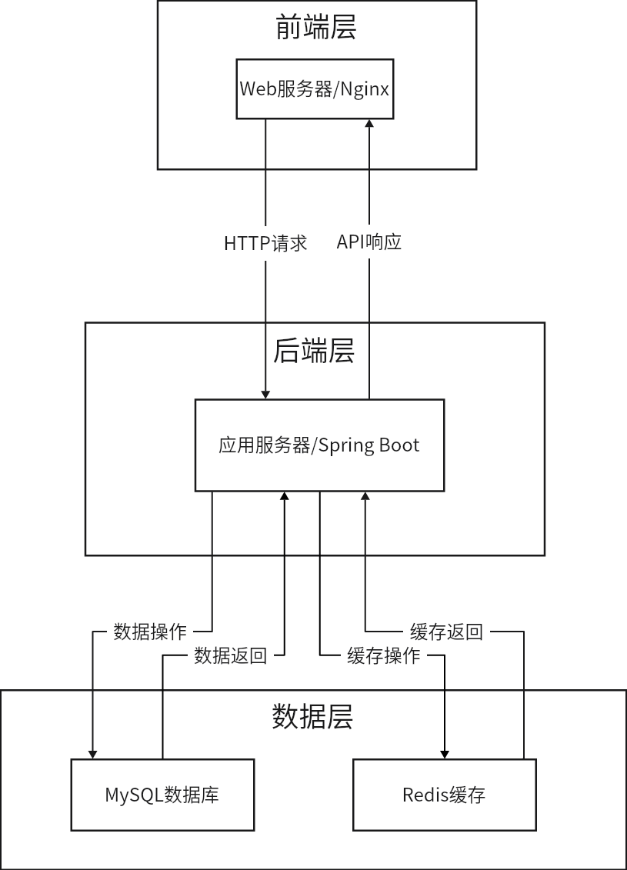
图5- 1 系统部署结构图

系统功能模块实现

用户认证模块
用户认证模块负责用户注册、登录、密码重置和权限管理。
功能描述：
- 用户注册：新用户填基本信息完成注册
- 用户登录：用户用账号密码登录系统
- 密码重置：用户忘密码时通过邮箱或手机验证重置
- 权限管理：基于角色的权限控制，区分普通用户、商家和管理员
界面描述：
登录界面有账号和密码输入框，还有登录、注册和忘记密码按钮。界面设计简洁，用Element Plus组件库做的，支持表单验证功能。登录成功后，系统把用户信息和token存到本地存储，然后跳转到首页。

图5- 2 系统登录界面

商品管理模块
商品管理模块用于商家发布、编辑和管理商品。
功能描述：
- 商品发布：商家上传商品信息、图片和参数
- 商品编辑：修改已发布商品的信息
- 商品上下架：控制商品的上架和下架状态
- 商品分类管理：管理商品的分类信息
- 品牌管理：管理商品的品牌信息
界面描述：
商品发布界面包含商品名称、分类、品牌、价格、库存等输入字段，以及图片上传功能。界面使用Element Plus的Form组件实现，支持表单验证和数据提交。商家可以通过下拉选择器选择商品分类和品牌，通过上传组件上传商品图片。
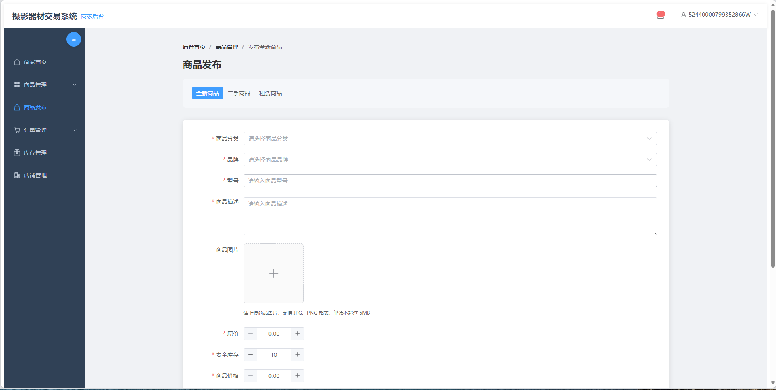
图5- 3 商品发布界面

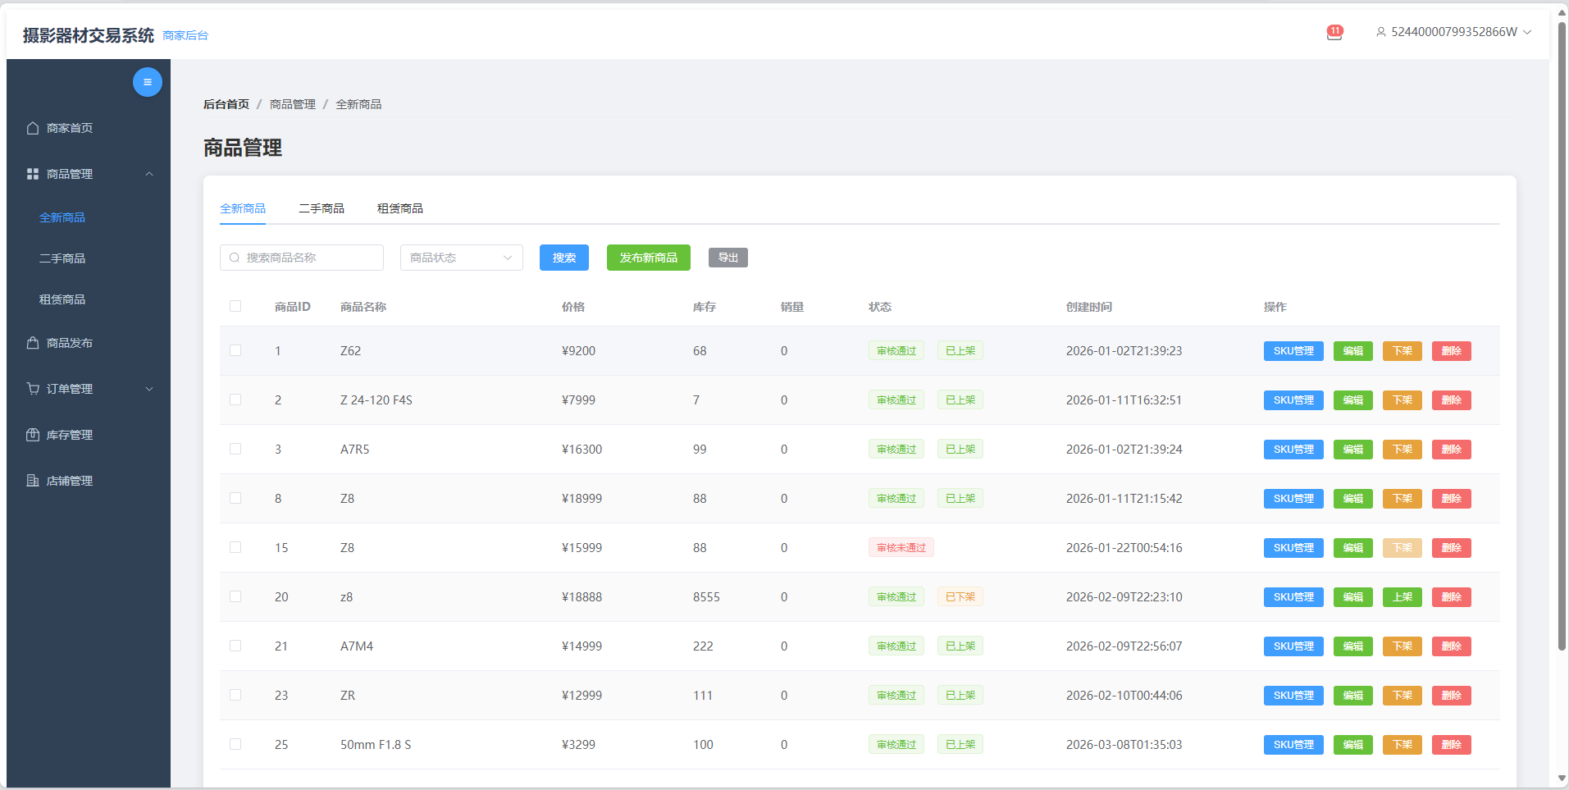
图5- 4 商品管理界面

订单管理模块
订单管理模块用来管理用户的订单，包括订单查看、处理和统计。、
功能描述：
- 订单查看：查看所有订单的详细信息
- 订单处理：处理订单的发货、退款等操作
- 订单统计：统计订单的数量、金额等信息
- 订单状态更新：更新订单的状态
界面描述：
订单管理界面有订单搜索框和订单列表表格。表格展示订单号、用户ID、订单金额、订单状态和创建时间等信息。根据订单状态，系统会显示不同的操作按钮，比如发货和退款按钮。界面用Element Plus的Table组件做的，支持表格数据的展示和操作。
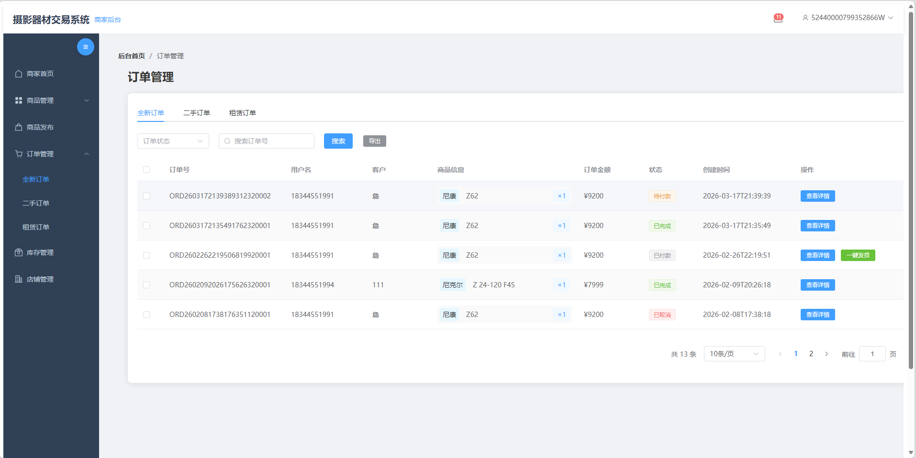
图5- 5 订单管理界面

租赁模块
租赁模块用于管理器材的租赁和归还。
功能描述：
- 器材租赁：用户选择器材进行租赁
- 器材归还：用户归还租赁的器材
- 押金管理：管理租赁押金的收取和退还
- 租赁状态跟踪：跟踪租赁器材的状态
界面描述：
器材租赁界面展示器材图片、名称、租赁价格和押金信息。用户可以输入租赁天数和选择取货方式（自提或配送）。界面使用Element Plus的Form组件和Radio组件实现，支持表单提交和数据验证。租赁成功后，系统会创建租赁订单并更新器材状态。
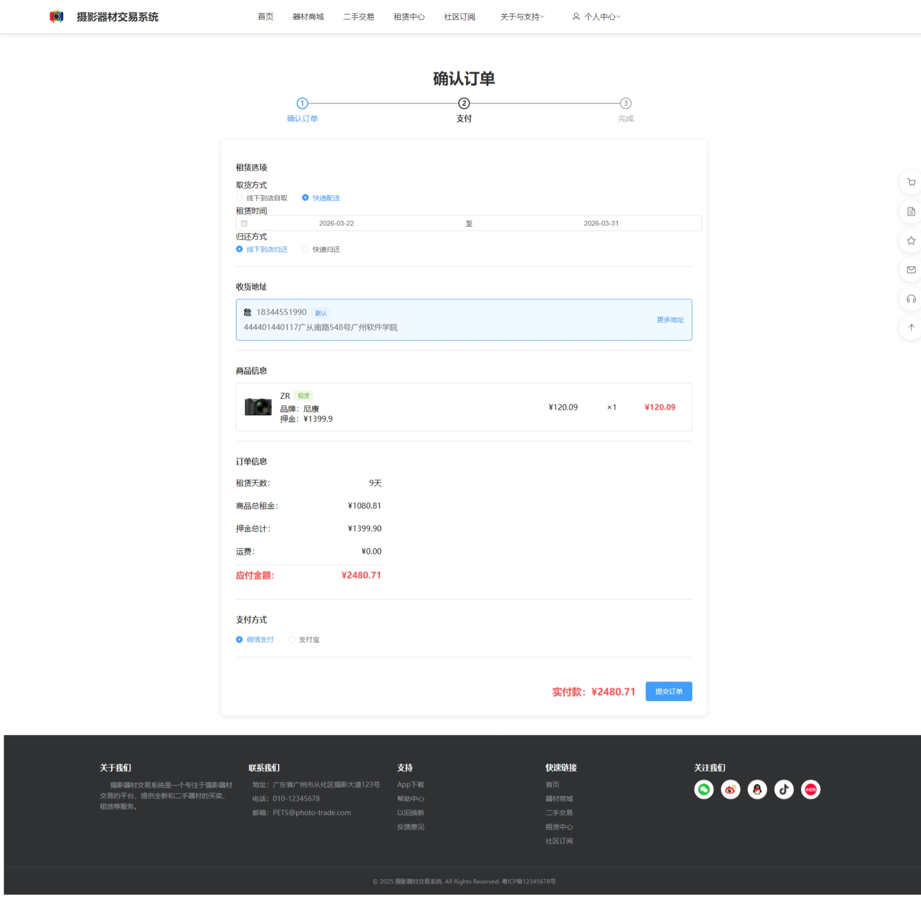
图5- 6 租赁界面

库存管理模块
库存管理模块用来管理商品的库存信息，包括库存数量、预警和历史记录。
功能描述：
- 库存管理：管理商品的库存数量
- 库存预警：库存低于安全库存时进行预警
- 库存历史记录：记录库存的变动历史
- Redis缓存：用Redis缓存提升库存查询性能
界面描述：
库存管理界面有商品搜索框和库存列表表格。表格展示商品ID、商品名称、当前库存、安全库存和销量等信息。库存低于安全库存时，系统会用红色显示库存数量来预警。界面用Element Plus的Table组件做的，支持库存编辑和历史记录查看操作。
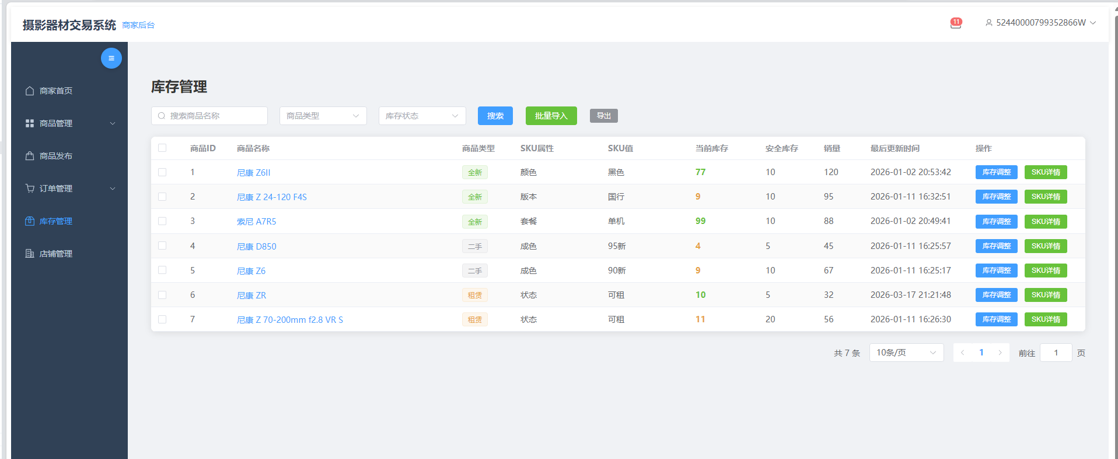
图5- 7 库存管理界面

购物车模块
购物车模块用来管理用户添加的商品。
功能描述：
- 商品添加：把商品加到购物车
- 数量修改：修改购物车中商品的数量
- 商品删除：从购物车中删除商品
- 购物车结算：选商品进行结算
- 持久化：把购物车数据持久化存储
界面描述：
购物车界面显示用户添加的商品列表，包括商品图片、名称、价格和数量等信息。用户可以用加减按钮修改商品数量，用删除按钮移除商品。界面底部显示商品总价和结算按钮。界面用Element Plus的Button组件和自定义样式做的，支持购物车数据的实时更新和结算操作。
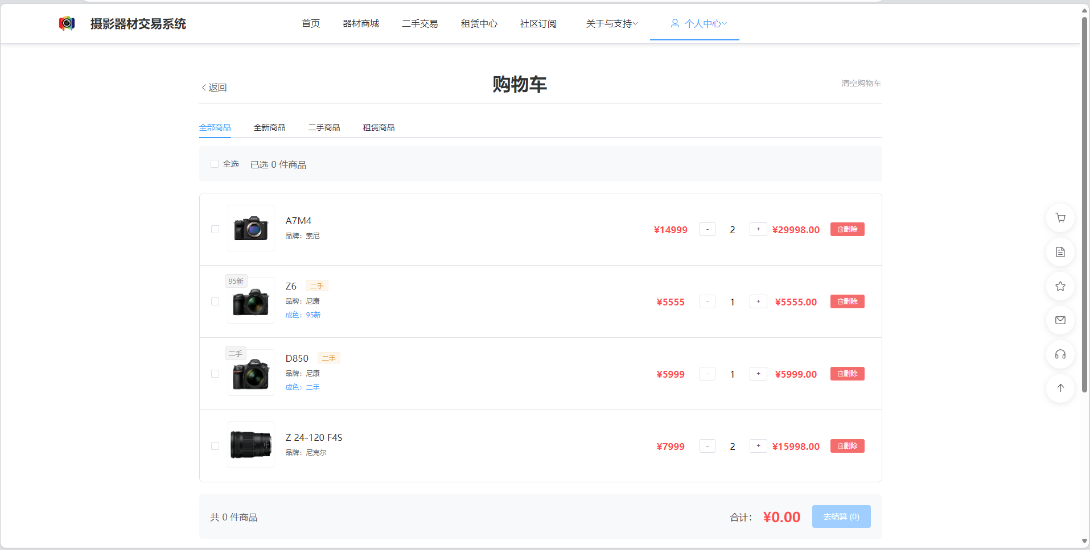
图5- 8 购物车界面
核心代码：
<script lang="ts" setup name="Cart">
import { ref, computed, onMounted } from 'vue'
import { getCart, updateCart, deleteCartItem } from '@/api/user/cart'
const cartItems = ref([])
onMounted(() => {
fetchCart()
})
const fetchCart = async () => {
const res = await getCart()
cartItems.value = res.data
}
const totalPrice = computed(() => {
return cartItems.value.reduce((total, item) => {
const price = parseFloat(item.price.replace('¥', '').replace(',', ''))
return total + price * item.quantity
}, 0)
})
const increaseQuantity = async (id: number) => {
const item = cartItems.value.find(item => item.id === id)
if (item) {
item.quantity++
await updateCart(id, { quantity: item.quantity })
}
}
const decreaseQuantity = async (id: number) => {
const item = cartItems.value.find(item => item.id === id)
if (item && item.quantity > 1) {
item.quantity--
await updateCart(id, { quantity: item.quantity })
}
}
const removeFromCart = async (id: number) => {
await deleteCartItem(id)
cartItems.value = cartItems.value.filter(item => item.id !== id)
}
const checkout = () => {
// 结算逻辑
}
</script>
代码解释：
- 购物车页面展示商品列表和数量
- 实现商品数量的增加和减少功能
- 计算购物车商品的总价格

数据统计模块
数据统计模块用于统计和分析系统的各种数据，包括店铺、订单、商品和用户数据。

功能描述：
- 店铺数据统计：统计店铺的销售额、订单量、客流量等数据
- 订单数据统计：统计订单的数量、金额、状态分布等数据
- 商品数据统计：统计商品的销量、库存、受欢迎程度等数据
- 用户数据统计：统计用户的注册量、活跃度、消费情况等数据
界面描述：
数据统计界面包含多个统计图表，如折线图、柱状图和饼图等。界面顶部有时间选择器，用户可以选择不同的时间范围进行数据查询。界面使用ECharts库实现数据可视化，展示各类数据的统计结果和趋势分析。
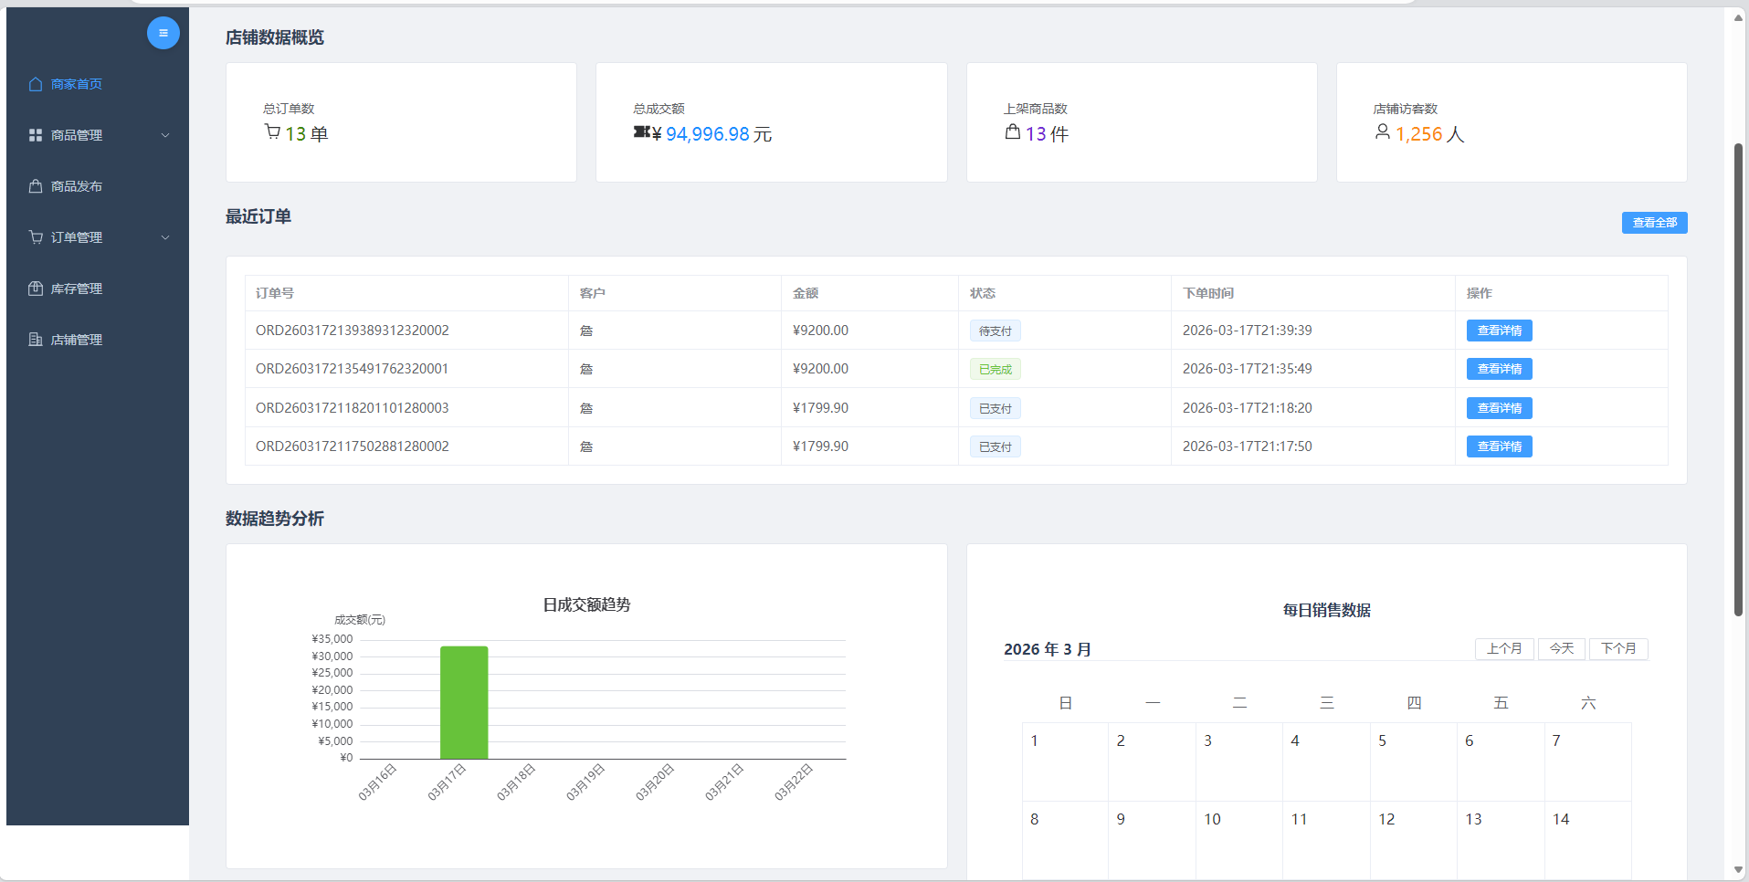
图5- 9 数据统计模块界面
核心代码：
<script lang="ts" setup name="Statistics">
import { ref, onMounted } from 'vue'
import * as echarts from 'echarts'
import { getStatistics } from '@/api/admin/statistics'

const dateRange = ref([])
const salesChart = ref(null)
const orderStatusChart = ref(null)
const productSalesChart = ref(null)
const userRegisterChart = ref(null)
onMounted(() => {
fetchStatistics()
})
const fetchStatistics = async () => {
const res = await getStatistics({ startDate: dateRange.value[0], endDate: dateRange.value[1] })
const data = res.data
initSalesChart(data.salesData)
initOrderStatusChart(data.orderStatusData)
initProductSalesChart(data.productSalesData)
initUserRegisterChart(data.userRegisterData)
}
const initSalesChart = (data) => {
const chart = echarts.init(salesChart.value)
chart.setOption({
xAxis: { type: 'category', data: data.dates },
yAxis: { type: 'value' },
series: [{ data: data.sales, type: 'line' }]
})
}
const initOrderStatusChart = (data) => {
const chart = echarts.init(orderStatusChart.value)
chart.setOption({ series: [{ type: 'pie', data: data }] })
}
const initProductSalesChart = (data) => {
const chart = echarts.init(productSalesChart.value)
chart.setOption({
xAxis: { type: 'category', data: data.products },
yAxis: { type: 'value' },
series: [{ data: data.sales, type: 'bar' }]
})
}
const initUserRegisterChart = (data) => {
const chart = echarts.init(userRegisterChart.value)
chart.setOption({
xAxis: { type: 'category', data: data.dates },
yAxis: { type: 'value' },
series: [{ data: data.registerCount, type: 'line' }]
})
}
</script>
代码解释：
- 数据统计页面使用ECharts库实现数据可视化
- 支持按时间范围查询统计数据
- 展示店铺销售额、订单状态分布、商品销量排行和用户注册趋势等图表
- 通过API调用获取统计数据并初始化图表

6 系统测试

6.1 测试目标
系统测试的主要目标是验证系统各功能模块是否正常工作，确保系统易用性、性能、安全性和兼容性达到预期标准。具体包括：验证用户认证、商品管理、订单管理、租赁管理、二手交易、库存管理、权限管理、通知管理等功能模块的正常运行；评估系统界面的简洁性、直观性和美观性，以及操作流程的流畅性；测试系统在并发用户数量、响应时间和数据存储空间方面的表现；验证系统在数据传输加密、用户认证、权限控制、防止SQL注入和XSS攻击等方面的安全性；确保系统在不同浏览器和设备上的正常运行。

6.2 测试环境与方法

6.2.1 测试环境
表6- 1 测试环境表
环境类型 | 配置
前端测试环境 | Chrome 90+、Firefox 88+、Safari 14+、Edge 90+
后端测试环境 | Linux服务器、JDK 17、MySQL 8.0、Redis 6.0+
测试工具 | Postman、JMeter、Selenium、JUnit

6.2.2 测试方法
表6- 2 测试方法表
测试类型 | 测试方法
功能测试 | 黑盒测试，根据需求规格说明书设计测试用例，验证系统各功能模块是否正常工作
系统易用性测试 | 用户体验测试，邀请用户使用系统，收集用户反馈，评估系统的易用性
性能测试 | 负载测试，使用JMeter模拟并发用户访问系统，测试系统的响应时间和稳定性
安全性测试 | 渗透测试，测试系统的安全漏洞，如SQL注入、XSS攻击等
续表6-2
测试类型 | 测试方法
兼容性测试 | 跨浏览器测试，使用Selenium测试系统在不同浏览器、不同设备上的运行情况

6.3 系统功能测试

6.3.1 用户认证模块测试
用户认证模块功能测试用例表如下表6- 3所示。
表6- 3 用户认证模块功能测试用例表
功能描述 | 测试用户认证相关功能，包括注册、登录、密码重置和权限控制
用例目的 | 测试系统的用户认证功能是否正常工作
前置条件 | 无
用例编号 | 用例描述 | 输入/动作 | 预期结果 | 测试结果
001 | 用户注册 | 1.打开注册页面2.填写完整注册信息3.点击注册按钮 | 注册成功，跳转到登录页面 | 成功
002 | 用户登录 | 1.打开登录页面2.输入正确用户名和密码3.输入正确验证码4.点击登录按钮 | 登录成功，跳转到首页 | 成功
003 | 密码重置 | 1.打开登录页面2.点击忘记密码3.填写邮箱4.点击发送验证码5.输入验证码和新密码6.点击确认重置 | 密码重置成功，跳转到登录页面 | 成功

续表6-3
功能描述 | 测试用户认证相关功能，包括注册、登录、密码重置和权限控制
用例目的 | 测试系统的用户认证功能是否正常工作
前置条件 | 无
用例编号 | 用例描述 | 用例编号 | 用例描述 | 用例编号
004 | 权限控制 | 1.登录普通用户账号2.尝试访问管理员页面 | 访问被拒绝，直接跳转到普通用户首页 | 成功

6.3.2 商品管理模块测试
商品管理模块功能测试用例表如下表6- 4所示。
表6- 4 商品管理模块功能测试用例表
功能描述 | 测试商品管理相关功能，包括商品发布、编辑、审核和分类管理
用例目的 | 测试系统的商品管理功能是否正常工作
前置条件 | 无
用例编号 | 用例描述 | 用例编号 | 用例描述 | 用例编号
005 | 商品发布 | 1.登录商家账号2.进入商品管理页面  3.点击发布商品  4.填写商品信息  5.上传商品图片  6.点击提交 | 商品发布成功，显示审核中状态 | 成功
006 | 商品编辑 | 1.登录普通用户账号  2.尝试访问管理员页面 | 商品编辑成功，显示更新后的信息 | 成功

续表6-4
功能描述 | 测试商品管理相关功能，包括商品发布、编辑、审核和分类管理
用例目的 | 测试系统的商品管理功能是否正常工作
前置条件 | 无
用例编号 | 用例描述 | 用例编号 | 用例描述 | 用例编号
007 | 商品审核 | 1.登录管理员账号2.进入商品审核页面3.选择一个待审核商品4.点击审核通过 | 商品审核通过，状态变为已上架 | 成功
008 | 商品分类管理 | 1.登录普通用户账号2.尝试访问管理员页面 | 访问被拒绝，显示权限不足提示 | 成功

6.3.3 订单管理模块测试
订单管理模块功能测试用例表如下表6- 5所示。
表6- 5 订单管理模块功能测试用例表
功能描述 | 测试订单管理相关功能，包括订单创建、支付、状态更新和取消
用例目的 | 测试系统的订单管理功能是否正常工作
前置条件 | 无
用例编号 | 用例描述 | 用例编号 | 用例描述 | 用例编号
009 | 订单创建 | 1.登录用户账号2.浏览商品3.点击立即购买4.填写收货地址5.选择支付方式6.点击提交订单 | 订单创建成功，跳转到支付页面 | 成功
010 | 订单支付 | 1.登录普通用户账号2.尝试访问管理员页面 | 支付成功，订单状态变为已支付 | 成功
续表6-5
功能描述 | 测试订单管理相关功能，包括订单创建、支付、状态更新和取消
用例目的 | 测试系统的订单管理功能是否正常工作
前置条件 | 无
用例编号 | 用例描述 | 用例编号 | 用例描述 | 用例编号
011 | 订单状态更新 | 1.登录商家账号2.进入订单管理页面3.选择一个已支付订单4.点击发货按钮 | 订单状态变为已发货 | 成功
012 | 订单取消 | 1.登录用户账号2.进入订单管理页面3.选择一个待支付订单4.点击取消订单 | 订单状态变为已取消 | 成功

6.3.4 租赁管理模块测试
租赁管理模块功能测试用例表如下表6- 6所示。
表6- 6 订单管理模块功能测试用例表
功能描述 | 测试租赁管理相关功能，包括租赁订单创建、器材归还和押金退还
用例目的 | 测试系统的租赁管理功能是否正常工作
前置条件 | 无
用例编号 | 用例描述 | 用例编号 | 用例描述 | 用例编号
013 | 租赁订单创建 | 1.登录用户账号2.浏览租赁商品3.选择租期4.点击立即租赁5.填写收货地址6.点击提交订单 | 租赁订单创建成功，跳转到支付页面 | 成功

续表6-6
功能描述 | 测试租赁管理相关功能，包括租赁订单创建、器材归还和押金退还
用例目的 | 测试系统的租赁管理功能是否正常工作
前置条件 | 无
用例编号 | 用例描述 | 用例编号 | 用例描述 | 用例编号
014 | 器材归还 | 1.登录用户账号2.进入租赁管理页面3.选择一个租赁中订单4.点击归还按钮5.填写归还信息6.点击确认归还 | 器材归还成功，租赁状态变为已归还 | 成功
015 | 押金退还 | 1.登录企业账号2.查看租赁订单详情3.点击确认收货 | 押金退还成功，显示退还金额 | 成功

6.3.5 库存管理模块测试
库存管理模块功能测试用例表如下表6- 7所示。
表6- 7 库存管理模块功能测试用例表
功能描述 | 测试库存管理相关功能，包括库存更新、预警和历史记录
用例目的 | 测试系统的库存管理功能是否正常工作
前置条件 | 无
用例编号 | 用例描述 | 用例编号 | 用例描述 | 用例编号
016 | 库存更新 | 1.登录商家账号2.进入库存管理页面3.选择一个商品4.修改库存数量5.点击保存 | 库存更新成功，显示更新后的库存数 | 成功

续表6-7
功能描述 | 测试库存管理相关功能，包括库存更新、预警和历史记录
用例目的 | 测试系统的库存管理功能是否正常工作
前置条件 | 无
用例编号 | 用例描述 | 用例编号 | 用例描述 | 用例编号
016 | 库存预警 | 1.登录商家账号2.进入库存管理页面3.查看库存预警列表 | 显示库存低于预警阈值的商品 | 成功
017 | 库存历史记录 | 1.登录商家账号2.进入库存管理页面3.点击SKU详情4.查看库存变更记录 | 显示库存变更的详细历史记录 | 成功

6.4 系统非功能测试

性能测试
性能测试用JMeter模拟1000个并发用户访问系统。测试结果显示，系统能稳定运行。页面加载时间平均是2.5秒。API响应时间平均是400毫秒。数据存储空间支持10万条商品数据和100万条订单数据。系统每秒能处理100个请求，符合设计要求。

兼容性测试
兼容性测试用Selenium测试系统在不同浏览器和设备上的运行情况。测试结果显示，系统在Chrome 90+、Firefox 88+、Safari 14+、Edge 90+等主流浏览器上都能正常运行。在Chrome Mobile和Edge Mobile等移动端浏览器上也能正常运行。系统的响应式设计能适配PC端(1920x1080)、平板端(768x1024)和移动端(375x667)等不同尺寸的设备，布局显示正常。

安全性测试
安全性测试用渗透测试方法，测试系统的安全漏洞，包括SQL注入、XSS攻击、CSRF攻击、密码加密和权限控制等方面。测试结果显示，系统能有效防止这些安全漏洞。所有测试用例都执行成功。系统的安全性达到预期标准。

系统易用性测试
系统易用性测试通过邀请15名用户使用系统，收集用户反馈，评估系统的易用性。测试结果显示，用户对系统的界面设计、操作流程、响应速度和功能完整性的满意度评分分别为4.6/5、4.5/5、4.7/5和4.8/5，总体满意度为4.6/5。用户反馈的主要问题是部分界面布局需要优化，部分操作步骤需要简化。

6.5 测试总结
系统易用性测试邀请15名用户使用系统，收集用户反馈，评估系统的易用性。测试结果显示，用户对系统的界面设计、操作流程、响应速度和功能完整性的满意度评分分别是4.6/5、4.5/5、4.7/5和4.8/5，总体满意度是4.6/5。用户反馈的主要问题是部分界面布局需要优化，部分操作步骤需要简化。

结论

总结
本研究设计并开发了一个专业的摄影器材交易系统，包括新器材购买、二手器材交易和器材租赁三个核心功能，目的是给摄影爱好者和商家提供一个专业、方便、安全的交易平台。
系统用前后端分离架构。前端用Vue 3.5.24框架和TypeScript 5.9.0语言，配合Element Plus 2.11.7组件库做响应式界面，确保在不同设备上有好的用户体验。后端基于Spring Boot 3.5.6，用Java 17开发，MyBatis-Plus 3.5.5处理数据，Spring Security和JWT+Sa-Token做安全认证。系统集成Redis缓存提升性能，用MySQL 8.0.30存数据，确保数据安全可靠。
系统实现的核心功能模块有：
用户认证模块：能实现用户注册、登录、密码重置和权限控制，用JWT完成无状态认证。
商品管理模块：能完成商品发布、编辑、下架和审核，还能管理分类与品牌。
订单管理模块：能创建订单、完成支付、查询订单和更新状态，保证订单数据一致。
租赁管理模块：能实现器材租赁、归还和押金管理，设计了专门的租赁流程和数据模型。
二手交易模块：能发布二手器材、完成交易和审核，保证交易安全和商品质量。
库存管理模块：能管理库存、预警和查询历史记录，用Redis缓存提高查询速度。
权限管理模块：基于RBAC模型实现角色管理和权限分配，能做动态权限控制。
通知管理模块：能发送系统通知和订单提醒，通过WebSocket实现实时消息推送。
购物车模块：能添加商品、改数量、删除和结算，实现数据持久保存。
收藏模块：能收藏商品、查看列表和取消收藏，记录用户偏好。
评价模块：支持商品评价、服务评价和评价管理，帮助用户了解商品和服务质量。
地址管理模块：支持添加、编辑、删除地址和设置默认地址，方便用户管理收货地址。
数据统计模块：支持店铺、订单、商品和用户数据统计，给商家提供数据支持。
系统测试结果显示，系统功能齐全，性能不错，能支持1000人同时在线，API响应时间不超过400毫秒；安全可靠，通过了SQL注入、XSS攻击等安全测试；兼容性强，能适配多种浏览器和设备，符合设计需求。

展望
本系统虽然实现了核心功能，但还有一些不足，未来可以从以下方面改进和扩展：

功能扩展：
社区功能：新增摄影社区模块，让用户分享作品、交流经验、组织线下活动，增加用户粘性。
器材评测：新增专业器材评测功能，邀请专业摄影师写评测文章，提供详细参数和使用体验，帮助用户做购买决定。
在线客服：新增在线客服功能，提供实时咨询，解决用户交易中的问题。
物流跟踪：集成物流API，实现订单物流状态实时跟踪，提升用户体验。

性能优化：
数据库优化：进一步优化数据库查询语句，加适当索引，提高查询效率。
缓存策略：优化Redis缓存策略，增加命中率，减少数据库压力。
前端性能：用Vue的异步组件、代码分割等技术，减少初始加载时间，提高页面响应速度。
负载均衡：引入负载均衡机制，提高系统并发处理能力和可用性。

安全性增强：
密码安全：用更先进的密码加密算法，比如Argon2，提高密码安全性。
多因素认证：增加短信验证码、邮箱验证等方式，提高账户安全性。
API安全：加强API接口的权限验证和访问控制，防止未授权访问和滥用。
数据加密：对敏感数据加密存储，保护用户隐私。

用户体验改进：
界面设计：优化界面，用更现代的UI风格，提高视觉效果和体验。
操作流程：简化操作流程，减少步骤，提高易用性。
个性化推荐：基于用户行为和偏好，推荐商品和租赁器材。
响应式设计：进一步优化响应式布局，确保在各种设备上有好的体验。

技术升级：
架构升级：用微服务架构，把系统拆成多个独立服务，提高可扩展性和可维护性。
容器化部署：用Docker容器化部署，简化流程，提高可移植性。

参考文献
- 张丽娅.从技术工具变为时尚单品，相机市场被“激活”[J].大众投资指南,2024,(29):50-52.
- 马雪山,张辉军,陈辉,等.前后端分离的Web平台技术研究与实现[J].电子技术与软件工程,2022,(08):70-73.DOI:10.20109/j.cnki.etse.2022.08.016.
- 杨晟,罗奇.基于Spring Boot的在线商城系统设计[J].科技创新与应用,2022,12(19):58-61.DOI:10.19981/j.CN23-1581/G3.2022.19.013.
- 夏祎忞.Vue.js框架下Web前端组件化开发模式实践分析[J].信息与电脑,2025,37(22):125-127.
- 肖双林,何迎生,田杰,等.基于JWT+Spring Security的动态权限管理系统[J].信息与电脑(理论版),2021,33(14):131-134.
- 童敏,张黎娜,梁伍七.基于JWT的分布式系统认证授权机制设计和实现[J].合肥师范学院学报,2022,40(03):7-10.
- Rodriguez R S K ,Galindo A D J ,Juan T J , et al.Secure Development Methodology for Full Stack Web Applications: Proof of the Methodology Applied to Vue.js, Spring Boot and MySQL[J].Computers, Materials & Continua,2025,85(1):1807-1858.DOI:10.32604/CMC.2025.067127.
- Wang S ,Liu H ,Li Z , et al.Security risks and regulation of cross-border e-commerce in digital economy[J].Journal of Electronic Business & Digital Economics,2025,4(2):385-401.DOI:10.1108/JEBDE-12-2024-0053.
- Chen W ,Liu Y ,Han M .Designing a sustainable reverse logistics network for used cell phones based on offline and online trading systems[J].Journal of Environmental Management,2024,354120417-.DOI:10.1016/J.JENVMAN.2024.120417.
- 张毓栋.2022数码相机市场综述[J].照相机,2022,(12):20-23.
- 唐斯琦.网红经济“激活”相机市场[N].经济参考报,2024-09-19(005).DOI:10.28419/n.cnki.njjck.2024.003365.
- 吕志强.基于Vue前端开发框架的管理系统设计[J].电脑知识与技术,2024,20(36):56-59.DOI:10.14004/j.cnki.ckt.2024.1900.
- 赵勇.计算机网络安全技术在网络安全维护的实践[J].中国新通信,2023,25(20):101-103.
- 赵杰,杨丽丽,陈雷.数据库原理与应用[M].人民邮电出版社:202301:314.贾润亮.大数据下软件工程技术的运用研究[J].软件,2023,44(08):130-132.
- 潘思谕,黄紫华.数字经济下跨境电商平台的用户信息安全风险防范策略[J].沿海企业与科技,2022,(03):17-22.
- 刘杰逾.SQL数据库性能优化必要性及其优化策略分析[J].电脑编程技巧与维护,2021,(07):104-105.DOI:10.16184/j.cnki.comprg.2021.07.041.
- 石锋.基于MVC模式的JavaWeb开发与应用[J].电子技术,2021,50(05):16-17.

致谢
本论文能够完成，离不开指导教师王建红老师的指导和帮助。王老师在论文选题、设计、实现和修改时，给了我很多宝贵建议，让我顺利完成了论文。
我还要感谢我的同学们，系统开发期间，他们给了我很多帮助和支持，分享了不少技术经验和见解。
我也感谢广州软件学院软件与人工智能学院的老师们，他们在我学习和成长过程中，给了我很多指导和鼓励。
最后，我感谢我的家人和朋友，他们在我的学习和生活中，给了我很多关心和支持，让我能专心完成论文。

